Sistem Pendukung Keputusan Kelayakan Penerima Bantuan Sosial Menggunakan Metode SAW Berbasis Web pada Kantor Kecamatan Pondok Aren



LAPORAN KERJA PRAKTIK

Oleh:
NIM | NAMA
231011402318 | JOVANKA SURYA DILLA

PROGRAM STUDI TEKNIK INFORMATIKA FAKULTAS TEKNIK UNIVERSITAS PAMULANG 2026/2027

ABSTRAK
Pengelolaan bantuan sosial di tingkat kecamatan, khususnya di Kantor Kecamatan Pondok Aren, masih menghadapi kendala berupa proses seleksi yang bersifat manual dan subjektif. Tidak adanya standar penilaian yang baku serta mekanisme perangkingan yang transparan menyebabkan distribusi bantuan sosial berpotensi tidak tepat sasaran. Penelitian ini bertujuan untuk merancang dan membangun sebuah Sistem Pendukung Keputusan (SPK) kelayakan penerima bantuan sosial berbasis web yang mengimplementasikan metode Simple Additive Weighting (SAW) guna menghasilkan proses seleksi yang objektif, terukur, dan akuntabel. Sistem dibangun menggunakan bahasa pemrograman Python dengan kerangka kerja Flask serta basis data SQLite, dan dirancang untuk mengolah data warga dari 11 kelurahan di wilayah Kecamatan Pondok Aren. Penilaian kelayakan dilakukan berdasarkan tujuh kriteria sosial-ekonomi, yaitu penghasilan, jumlah tanggungan, kepemilikan aset, status rumah, kondisi bangunan, daya listrik, dan sumber air, dengan total pembobotan sebesar 1,00. Metode SAW bekerja melalui dua tahap utama, yaitu normalisasi matriks keputusan dan penjumlahan terbobot, untuk menghasilkan nilai preferensi akhir setiap calon penerima. Warga dengan nilai preferensi di atas atau sama dengan ambang batas 0,50 dinyatakan layak, sedangkan yang berada di bawah nilai tersebut dinyatakan tidak layak. Hasil uji coba menggunakan data simulasi menunjukkan bahwa sistem mampu menghasilkan perangkingan yang konsisten dan sesuai dengan kondisi sosial-ekonomi calon penerima. Sistem ini diharapkan dapat membantu Kantor Kecamatan Pondok Aren dalam mentranformasi proses seleksi dari pendekatan konvensional menuju sistem digital yang lebih profesional, transparan, dan dapat dipertanggungjawabkan.
Kata Kunci: Sistem Pendukung Keputusan, Simple Additive Weighting, Bantuan Sosial, Kecamatan Pondok Aren, Berbasis Web.

KATA PENGANTAR
Puji dan syukur penulis panjatkan ke hadirat Allah SWT atas segala rahmat, karunia, dan kemudahan yang telah dilimpahkan-Nya, sehingga penulis dapat menyelesaikan Laporan Kerja Praktik yang berjudul "Sistem Pendukung Keputusan Kelayakan Penerima Bantuan Sosial Menggunakan Metode SAW Berbasis Web pada Kantor Kecamatan Pondok Aren" ini dengan baik. Shalawat serta salam senantiasa tercurahkan kepada Nabi Muhammad SAW beserta keluarga dan sahabat-sahabatnya.
Laporan Kerja Praktik ini disusun sebagai salah satu syarat dalam menempuh mata kuliah Kerja Praktik pada Program Studi Teknik Informatika, Fakultas Teknik, Universitas Pamulang. Laporan ini merupakan hasil dari kegiatan penelitian, perancangan, dan implementasi sistem yang dilaksanakan di Kantor Kecamatan Pondok Aren, Kota Tangerang Selatan.
Penulis menyadari bahwa penyelesaian laporan ini tidak terlepas dari bantuan, bimbingan, dan dukungan berbagai pihak. Oleh karena itu, pada kesempatan ini penulis menyampaikan rasa terima kasih yang sebesar-besarnya kepada:
- Bapak/Ibu Rektor Universitas Pamulang beserta seluruh jajaran pimpinan yang telah menyediakan fasilitas dan lingkungan akademik yang kondusif.
- Bapak/Ibu Dekan Fakultas Teknik Universitas Pamulang atas arahan dan dukungan yang diberikan kepada mahasiswa.
- Bapak/Ibu Ketua Program Studi Teknik Informatika yang telah memberikan bimbingan serta kebijakan akademik dalam pelaksanaan Kerja Praktik ini.
- Bapak/Ibu Dosen Pembimbing yang telah memberikan bimbingan, arahan, koreksi, dan motivasi kepada penulis selama proses penyusunan laporan ini.
- Bapak H. Hendra Gunawan, S.H., M.Si. selaku Camat Pondok Aren beserta seluruh staf Kantor Kecamatan Pondok Aren, khususnya Seksi Kemasyarakatan, yang telah memberikan izin, waktu, dan informasi yang sangat berharga selama pelaksanaan Kerja Praktik.
- Kedua orang tua dan seluruh keluarga penulis yang senantiasa memberikan doa, dukungan moral, dan semangat yang tak ternilai.
- Seluruh rekan mahasiswa Program Studi Teknik Informatika Universitas Pamulang yang telah memberikan dukungan dan semangat dalam penyelesaian laporan ini.
Penulis menyadari bahwa laporan ini masih jauh dari kesempurnaan mengingat keterbatasan pengetahuan, pengalaman, dan waktu yang dimiliki. Oleh karena itu, penulis sangat mengharapkan kritik dan saran yang membangun dari berbagai pihak demi perbaikan di masa yang akan datang. Penulis berharap laporan ini dapat memberikan manfaat, baik bagi penulis sendiri maupun bagi pembaca serta pihak-pihak yang membutuhkan referensi terkait Sistem Pendukung Keputusan dan penerapannya dalam layanan publik.
Tangerang Selatan, 1 Juni 2026
Penulis,

Jovanka Surya Dilla NIM. 231011402318

DAFTAR ISI

ABSTRAK i
KATA PENGANTAR ii
DAFTAR ISI iv
DAFTAR GAMBAR vi
DAFTAR TABEL vii
BAB I PENDAHULUAN 1
1.1 Latar Belakang 1
1.2 Identifikasi Masalah 2
1.3 Rumusan Masalah 3
1.4 Tujuan Penulisan 3
1.5 Manfaat Penelitian 4
1.6 Batasan Permasalahan 5
1.6.1 Batasan Masalah Penelitian 5
1.6.2 Gambaran Sistem Informasi dan Sub-Sistem 5
1.7 Metode Penelitian 6
1.7.1 Metode Pengumpulan Data 6
1.7.2 Metode Pengembangan Sistem 6
1.8 Sistematika Penulisan 7
BAB II ORGANISASI 8
2.1 Penjelasan Instansi Tempat Kerja Praktik 8
2.1 Sejarah, Struktur Organisasi, Tugas, dan Wewenang 9
2.2.1 Sejarah Singkat dan Tranformasi Wilayah 9
2.2.2 Struktur Organisasi 10
2.3 Penjelasan Unit Tempat Riset (Seksi Kemasyarakatan) 11
2.4 Infrastruktur Teknologi Informasi 12
2.4.1 Jaringan dan Konektivitas 12
2.4.2 Perangkat Keras 12
2.4.3 Perangkat Lunak 13
2.5 Proses Bisnis Instansi 13
2.5.1 Alur Verifikasi dan Seleksi Calon Penerima Bantuan Sosial 13
2.6 Landasan Teori 15
2.6.1 Sistem Pendukung Keputusan (SPK) 15
2.6.2 Metode Simple Additive Weighting (SAW) 16
2.6.3 Aplikasi Berbasis Web 18
2.7 Tinjauan Pustaka 20
2.7.1 Penelitian Terdahulu 20
2.7.2 Analisis Perbandingan Penelitian Terdahulu 22
BAB III PEMBAHASAN 24
3.1 Prosedur Kerja Praktik 24
3.1.1 Perancangan Sistem 24
3.1.2 Activity Diagram Sistem Usulan 27
3.1.3 Use Case Diagram 35
3.1.4 Entity Relationship Diagram (ERD) & Relasi Tabel 35
3.1.5 Sequence Diagram 42
3.2 Analisa & Pembahasan 50
3.2.1 Pembahasan Algoritma 50
3.2.2 Rancangan Layar 51
3.2.3 Implementasi dan Integrasi Alur Data 55
3.2.4 Pengujian Sistem 56
3.2.5 Penggunaan Program (Manual Program) 66
BAB IV PENUTUP 68
1. Kesimpulan 68
2. Saran 69
DAFTAR PUSTAKA 71

DAFTAR GAMBAR
Gambar 2. 1 Logo Pemerintah Kota Tangerang Selatan 6
Gambar 2. 2 Foto Kantor Kecamatan Pondok Aren 6
Gambar 2. 3 Lokasi Kantor Kecamatan Pondok Aren pada Google Maps 7
Gambar 2. 4 Struktur Organisasi Kecamatan Pondok Aren 8
Gambar 2. 5 Alur Verifikasi dan Seleksi Calon Penerima Bantuan Sosial 12
Gambar 3. 1 Activity Diagram Sistem Berjalan 23
Gambar 3. 2 Activity Diagram Proses Login 27
Gambar 3. 3 Activity Diagram Proses Klasifikasi Manual 28
Gambar 3. 4 Activity Diagram Proses Import Massal dan Klasifikasi Batch 30
Gambar 3. 5 Activity Diagram Proses Filter, Pencarian, dan Ekspor Histori 31
Gambar 3. 6 Activity Diagram Proses Edit Histori dan Override Status 32
Gambar 3. 7 Activity Diagram Proses Manajemen Kriteria dan Sub-Kriteria 33
Gambar 3. 8 Use Case Diagram Sistem 34
Gambar 3. 9 Entity Relationship Diagram (ERD) 35
Gambar 3. 10 Sequence Diagram Login Admin 42
Gambar 3. 11 Sequence Diagram Klasifikasi Manual 43
Gambar 3. 12 Sequence Diagram Import Massal dan Klasifikasi Batch 45
Gambar 3. 13 Sequence Diagram Filter, Pencarian, dan Ekspor Histori 46
Gambar 3. 14 Sequence Diagram Edit Histori dan Override Status 48
Gambar 3. 15 Sequence Diagram Manajemen Kriteria dan Sub-Kriteria 49
Gambar 3. 16 Rancangan Halaman Login 52
Gambar 3. 17 Rancangan Halaman Dashboard 53
Gambar 3. 18 Antarmuka Tab Input Manual — Bagian Informasi Pribadi 54
Gambar 3. 19 Antarmuka Tab Input Manual — Bagian Kriteria Penilaian 55
Gambar 3. 20 Antarmuka Tab Import Massal Data 55
Gambar 3. 21 Rancangan Halaman Histori 56
Gambar 3. 22 Rancangan Halaman Manajemen Kriteria 57
Gambar 3. 23 Rancangan Halaman Informasi SPK 58
Gambar 3. 24 Rancangan Halaman Riwayat Login & Profil 59

DAFTAR TABEL
Tabel 2. 1 Struktur Organisasi Kecamatan Pondok Aren 11
Tabel 2. 2 Penelitian Terdahulu 20
Tabel 3. 1 Bobot Kriteria Sistem Usulan 24
Tabel 3. 2 Perbandingan Sistem Berjalan dan Sistem Usulan 26
Tabel 3. 3 Struktur Tabel Akun Administrator (users) 35
Tabel 3. 4 Struktur Tabel Riwayat Login (login_history) 36
Tabel 3. 5 Struktur Tabel Kriteria Penilaian (kriteria) 36
Tabel 3. 6 Data Referensi Kriteria yang Berjalan pada Sistem 37
Tabel 3. 7 Struktur Tabel Opsi Penilaian (sub_kriteria) 37
Tabel 3. 8 Struktur Tabel Identitas Warga (classification_results) 38
Tabel 3. 9 Struktur Kolom Legacy/Kedaluwarsa (classification_results) 38
Tabel 3. 10 Struktur Metadata Hasil Klasifikasi (classification_results) 39
Tabel 3. 11 Relasi Kardinalitas Antar Entitas 39
Tabel 3. 12 Hasil Uji Coba Program 58
Tabel 3. 13 Detail Skor Parameter Kriteria Uji Coba 58
Tabel 3. 14 Vektor Bobot Kepentingan Kriteria (W) 59
Tabel 3. 15 Matriks Keputusan Alternatif Warga (X) 59
Tabel 3. 16 Hasil Normalisasi Linear Kriteria Jumlah Tanggungan 60
Tabel 3. 17 Matriks Ternormalisasi Hasil Tranformasi Skala (R) 61
Tabel 3. 18 Rekapitulasi Nilai Preferensi Akhir (Vi) dan Klasiﬁkasi Kelayakan 63
Tabel 3. 19 Spesifikasi Lingkungan dan Metode Pengujian Perangkat Lunak 64
Tabel 3. 20 Skenario Pengujian Modul Autentikasi (Login) 65
Tabel 3. 21 Skenario Pengujian Modul Klasifikasi (Input Manual) 66
Tabel 3. 22 Skenario Pengujian Modul Klasifikasi (Import Massal) 67
Tabel 3. 23 Skenario Pengujian Modul Manajemen Kriteria 67
Tabel 3. 24 Skenario Pengujian Modul Histori dan Ekspor 68

BAB I
PENDAHULUAN

1.1 Latar Belakang
Pengelolaan bantuan sosial merupakan instrumen vital pemerintah untuk menekan angka kemiskinan dan meningkatkan taraf hidup masyarakat prasejahtera secara berkelanjutan. Agar program strategis seperti Program Keluarga Harapan (PKH) dapat berjalan efektif dan tepat sasaran, proses penyalurannya mutlak harus bersifat transparan, terukur, dan akurat (Altha Inas Shofyana et al., 2025; Purnomo et al., 2025). Akurasi data kependudukan menjadi syarat utama untuk mencapai tujuan kesejahteraan sosial tanpa adanya celah kecurangan atau manipulasi dari pihak pelaksana di lapangan (Limbong et al., 2023). Hal ini sangat penting untuk menjaga kepercayaan publik terhadap integritas program pemerintah serta memastikan bahwa anggaran negara benar-benar dinikmati oleh mereka yang paling membutuhkan.
Namun, kondisi riil di Kantor Kecamatan Pondok Aren menunjukkan bahwa proses seleksi calon penerima masih sangat terhambat oleh unsur subjektivitas dan keterbatasan pengelolaan data yang sepenuhnya dilakukan secara manual. Berdasarkan data kependudukan (Dinas Kependudukan dan Pencatatan Sipil Kota Tangerang Selatan, 2025), dari sekitar 77.000 KK yang tersebar di 11 kelurahan, terdapat ±2.300 KK prasejahtera yang membutuhkan perhatian khusus. Sementara itu, berdasarkan hasil observasi dan wawancara di instansi, kuota bantuan sosial rata-rata hanya tersedia untuk 850 KK per tahun, menciptakan kesenjangan yang signifikan antara permintaan dan ketersediaan. Beban validasi yang bertumpu hanya pada 4-5 staf menyebabkan proses pengambilan keputusan menjadi lambat, melelahkan, dan kurang transparan. Penilaian dengan cara konvensional ini juga sering kali tidak memperhatikan indikator kriteria baku dari Kementerian Sosial, sehingga secara signifikan meningkatkan risiko distribusi bantuan yang tidak adil dan berpotensi memicu keluhan di masyarakat (Altha Inas Shofyana et al., 2025).
Untuk mengatasi berbagai kendala operasional tersebut, implementasi Sistem Pendukung Keputusan (SPK) yang mengadopsi metode Simple Additive Weighting (SAW) menjadi solusi teknis yang perlu segera diterapkan di lingkungan kecamatan. SPK memungkinkan komputasi data dalam jumlah besar secara cepat dan hemat biaya operasional (Limbong et al., 2023) untuk menghasilkan perankingan alternatif yang jauh lebih objektif dan terukur (Larantukan et al., 2025). Pemilihan algoritma SAW secara spesifik didasarkan pada kemampuannya yang handal dalam mengolah berbagai kriteria kuantitatif maupun kualitatif melalui proses normalisasi matriks yang sistematis serta penjumlahan terbobot (Adhika Pramita Widyassari et al., 2023; Naibaho, 2026). Metode ini telah terbukti secara empiris efektif dalam menghasilkan urutan prioritas yang logis berdasarkan perhitungan skor akhir tertinggi, sehingga meminimalisir bias manusia dan memudahkan petugas dalam mempertanggungjawabkan hasil seleksi (Suprapto et al., 2024).
Sistem SPK tersebut dirancang dengan arsitektur berbasis web untuk meningkatkan aksesibilitas lintas perangkat, akuntabilitas pencatatan, dan validitas data seleksi secara real-time. Platform digital ini memungkinkan petugas untuk mengolah dan memperbarui data secara langsung dari mana saja, sekaligus mengurangi risiko fatal seperti kehilangan atau kerusakan dokumen fisik. Melalui pelaksanaan Kerja Praktik yang berjudul "Sistem Pendukung Keputusan Kelayakan Penerima Bantuan Sosial Menggunakan Metode SAW Berbasis Web pada Kantor Kecamatan Pondok Aren", diharapkan dapat terjadi transformasi pelayanan publik yang signifikan dari proses manual menuju sistem digital yang terintegrasi. Dengan demikian, distribusi bantuan sosial di masa depan dapat dilakukan secara lebih profesional, transparan, akuntabel, dan tepat sasaran bagi warga yang paling berhak menerimanya, sekaligus menjadi langkah awal modernisasi tata kelola pemerintahan di tingkat kecamatan.

1.2 Identifikasi Masalah
Berdasarkan uraian latar belakang yang telah dipaparkan, terdapat beberapa kesenjangan antara kondisi ideal yang diharapkan dengan realita di lapangan. Permasalahan-permasalahan tersebut dapat diidentifikasi secara lebih rinci untuk memahami akar penyebab ketidakefektifan proses seleksi bantuan sosial saat ini, yaitu:
- Subjektivitas Penilaian. Verifikasi manual oleh petugas rentan terhadap perbedaan interpretasi antar individu, sehingga standar penilaian antar kelurahan menjadi tidak seragam. Hal ini berpotensi menimbulkan ketidakpuasan masyarakat terhadap hasil seleksi.
- Inefisiensi Data Manual. Pengelolaan data secara konvensional mengakibatkan lambatnya proses rekapitulasi, tingginya risiko duplikasi data, dan sulitnya pembaruan data secara langsung. Ketergantungan pada dokumen fisik juga meningkatkan risiko kehilangan atau kerusakan data.
- Ketiadaan Sistem Pendukung Keputusan. Belum tersedianya aplikasi perhitungan multikriteria membuat proses seleksi tidak transparan dan sulit dipertanggungjawabkan secara kuantitatif. Tanpa sistem yang terkomputerisasi, validasi terhadap keputusan yang diambil menjadi sangat sulit dilakukan.

1.3 Rumusan Masalah
Agar penelitian ini memiliki arah yang jelas dan terukur, identifikasi masalah di atas kemudian dirumuskan ke dalam pertanyaan-pertanyaan penelitian. Rumusan masalah ini menjadi landasan utama dalam pengembangan sistem dan penyusunan laporan Kerja Praktik, yaitu:
- Bagaimana merancang sistem yang dapat meminimalisir subjektivitas penilaian sehingga standar verifikasi kelayakan penerima bantuan sosial menjadi seragam?
- Bagaimana membangun aplikasi berbasis web untuk mengatasi inefisiensi data manual, sehingga proses rekapitulasi dan pembaruan data menjadi lebih cepat dan akurat?
- Bagaimana mengimplementasikan metode Simple Additive Weighting (SAW) dalam Sistem Pendukung Keputusan untuk menghasilkan perankingan kelayakan yang transparan dan dapat dipertanggungjawabkan secara kuantitatif?

1.4 Tujuan Penulisan
Berdasarkan rumusan masalah yang telah ditetapkan, tujuan dari pelaksanaan Kerja Praktik dan penulisan laporan ini dirumuskan untuk memberikan solusi nyata terhadap permasalahan di instansi. Adapun tujuan spesifiknya adalah:
- Pengembangan Perangkat Lunak. Membangun aplikasi SPK berbasis web menggunakan metode SAW untuk menentukan kelayakan penerima bantuan secara otomatis dan objektif, sehingga mengurangi ketergantungan pada perhitungan manual.
- Peningkatan Kualitas Layanan. Mengoptimalkan efisiensi waktu, akurasi, dan transparansi proses seleksi di Kantor Kecamatan Pondok Aren melalui perankingan otomatis, yang pada akhirnya meningkatkan kepercayaan masyarakat terhadap program bansos.
- Penerapan Ilmu Informatika. Mengimplementasikan solusi berbasis web dengan metode SAW di instansi kecamatan untuk mengubah proses seleksi manual menjadi keputusan digital yang terukur, serta sebagai bentuk pengabdian dan penerapan kompetensi keilmuan di dunia kerja.

1.5 Manfaat Penelitian
Hasil dari penelitian dan pengembangan sistem ini diharapkan tidak hanya menyelesaikan permasalahan teknis di instansi, tetapi juga memberikan nilai tambah bagi berbagai pemangku kepentingan. Manfaat yang diharapkan adalah:
- Bagi Instansi (Kantor Kecamatan Pondok Aren). Mempercepat proses verifikasi dan seleksi calon penerima bansos, mengurangi kesalahan akibat penilaian subjektif, serta menyediakan dokumentasi keputusan yang lebih terstruktur dan mudah ditelusuri untuk keperluan audit internal.
- Bagi Masyarakat. Meningkatkan keadilan dan ketepatan sasaran dalam distribusi bantuan sosial, sehingga warga yang benar-benar membutuhkan memiliki peluang lebih besar untuk mendapatkan haknya dan mengurangi potensi konflik sosial di lingkungan.
- Bagi Akademis. Memberikan referensi praktis tentang penerapan metode SAW dalam sistem informasi pelayanan publik, khususnya pada konteks pemerintahan kecamatan, yang dapat dijadikan bahan kajian atau pengembangan penelitian selanjutnya.
- Bagi Penulis. Mengaplikasikan ilmu yang diperoleh di bangku kuliah ke dalam permasalahan nyata di lingkungan kerja, sekaligus meningkatkan kompetensi dalam pengembangan sistem berbasis web, manajemen proyek, dan analisis kebutuhan pengguna.

1.6 Batasan Permasalahan
Mengingat kompleksitas permasalahan dan keterbatasan waktu serta sumber daya selama masa Kerja Praktik, diperlukan pembatasan ruang lingkup agar pembahasan tetap fokus, mendalam, dan terarah. Oleh karena itu, batasan permasalahan ditetapkan sebagai berikut:

1.6.1 Batasan Masalah Penelitian
- Objek dan Lokasi. Penelitian difokuskan pada pengolahan data warga di 11 kelurahan wilayah Kantor Kecamatan Pondok Aren. Data pengujian merupakan sampel yang disamarkan (anonymized) untuk menjaga privasi.
- Kriteria Penilaian. Parameter yang digunakan didasarkan pada standar indikator kemiskinan dari instansi dan regulasi Kementerian Sosial, tidak mencakup faktor eksternal di luar regulasi tersebut.
- Ruang Lingkup Keputusan. Sistem berfokus pada perankingan dan penentuan status kelayakan berdasarkan ambang batas nilai preferensi menggunakan algoritma SAW, bukan pada proses pencairan atau distribusi fisik bantuan.

1.6.2 Gambaran Sistem Informasi dan Sub-Sistem
- Platform dan Teknologi. Aplikasi berbasis web dikembangkan menggunakan Python (framework Flask) dan basis data SQLite agar mudah diakses melalui peramban (browser) tanpa memerlukan instalasi perangkat lunak tambahan di sisi klien.
- Sub-sistem Keputusan. Mesin komputasi (engine) menggunakan algoritma SAW yang mencakup normalisasi matriks dan penjumlahan terbobot, yang menjadi inti dari logika pengambilan keputusan.
- Fungsionalitas. Sistem bersifat standalone (tidak tersinkronisasi secara otomatis dengan pangkalan data kementerian) dengan fitur manajemen data, pembobotan, perhitungan SAW, dan pelaporan.

1.7 Metode Penelitian
Untuk menjawab rumusan masalah dan mencapai tujuan penelitian, diperlukan pendekatan metodologis yang sistematis. Metode penelitian yang digunakan dalam studi ini meliputi dua pendekatan utama yang saling melengkapi, yaitu pengumpulan data dan pengembangan sistem.

1.7.1 Metode Pengumpulan Data
- Metode Observasi. Melakukan pengamatan langsung di Kantor Kecamatan Pondok Aren untuk memahami alur birokrasi, prosedur verifikasi, dan kendala teknis pendataan manual secara empiris.
- Metode Wawancara. Melaksanakan diskusi dengan staf Seksi Kemasyarakatan untuk memperoleh informasi mengenai parameter kelayakan, bobot kriteria, dan kebutuhan fungsional sistem. Melalui wawancara ini juga disepakati bahwa data penduduk akan disimulasikan demi menjaga kerahasiaan dokumen internal instansi.
- Studi Pustaka. Mempelajari literatur ilmiah terkait Sistem Pendukung Keputusan, algoritma SAW, serta panduan penulisan laporan dari universitas untuk membangun landasan teoretis yang kuat.

1.7.2 Metode Pengembangan Sistem
Pengembangan sistem menggunakan metode Waterfall (Linear Sequential Model). Metode ini dipilih karena kebutuhan sistem telah terdefinisi dengan jelas sejak awal melalui observasi dan wawancara, sehingga pengembangan dapat dilakukan secara linear dan terstruktur. Tahapannya meliputi:
- Analisis Kebutuhan. Mengidentifikasi permasalahan sistem berjalan, menentukan tujuh kriteria penilaian, dan merumuskan kebutuhan fungsional aplikasi.
- Perancangan Sistem. Menyusun arsitektur sistem menggunakan diagram UML, perancangan basis data (ERD), dan antarmuka pengguna (mockup).
- Implementasi. Menerjemahkan rancangan ke dalam kode program menggunakan Python (framework Flask), basis data SQLite, dan logika perhitungan SAW.
- Pengujian. Memvalidasi fungsionalitas sistem dan keluaran algoritma menggunakan data simulasi dengan ambang batas nilai preferensi kelayakan 0,50.
- Pemeliharaan. Merumuskan saran pengembangan lanjutan, seperti integrasi dengan aplikasi SIAK Terpusat dan pengembangan arsitektur multi-user.

1.8 Sistematika Penulisan
Untuk memudahkan pemahaman dan memberikan alur yang logis bagi pembaca, laporan Kerja Praktik ini disusun secara sistematis ke dalam empat bab utama. Sistematika penulisan laporan adalah sebagai berikut:
- BAB I PENDAHULUAN. Menguraikan dasar pelaksanaan penelitian yang meliputi Latar Belakang Masalah, Identifikasi Masalah, Rumusan Masalah, Tujuan dan Manfaat Penelitian, Batasan Permasalahan, Metode Penelitian, hingga Sistematika Penulisan laporan secara keseluruhan.
- BAB II GAMBARAN UMUM INSTANSI. Berisi tinjauan lokasi pelaksanaan yang mencakup sejarah singkat, profil Kantor Kecamatan Pondok Aren, struktur organisasi dan wewenang, serta kondisi infrastruktur teknologi informasi yang digunakan saat ini.
- BAB III PEMBAHASAN. Merupakan inti laporan yang membahas Tinjauan Pustaka pendukung, analisis sistem yang berjalan, perancangan sistem usulan berbasis web (UML), perancangan basis data, implementasi algoritma metode SAW, dan dokumentasi antarmuka sistem.
- BAB IV PENUTUP. Merupakan bagian akhir laporan yang berisi Kesimpulan dari seluruh rangkaian implementasi sistem pendukung keputusan, beserta Saran-saran konstruktif untuk pengembangan perangkat lunak di masa mendatang.

BAB II
ORGANISASI

2.1 Penjelasan Instansi Tempat Kerja Praktik
Kantor Kecamatan Pondok Aren merupakan unsur perangkat daerah yang menjalankan fungsi pelayanan publik dan pemerintahan umum di tingkat kewilayahan Kota Tangerang Selatan. Instansi ini berkedudukan di Jalan Graha Bintaro Nomor 1, Kelurahan Perigi Baru, Kecamatan Pondok Aren, Kota Tangerang Selatan. Sebagai identitas resmi lembaga pemerintah daerah, instansi ini menggunakan logo Pemerintah Kota Tangerang Selatan yang dapat dilihat pada Gambar 1 berikut.

Gambar 2. 1 Logo Pemerintah Kota Tangerang Selatan
Gedung pelayanan tempat seluruh kegiatan operasional instansi berlangsung dapat dilihat pada Gambar 2 di bawah ini.
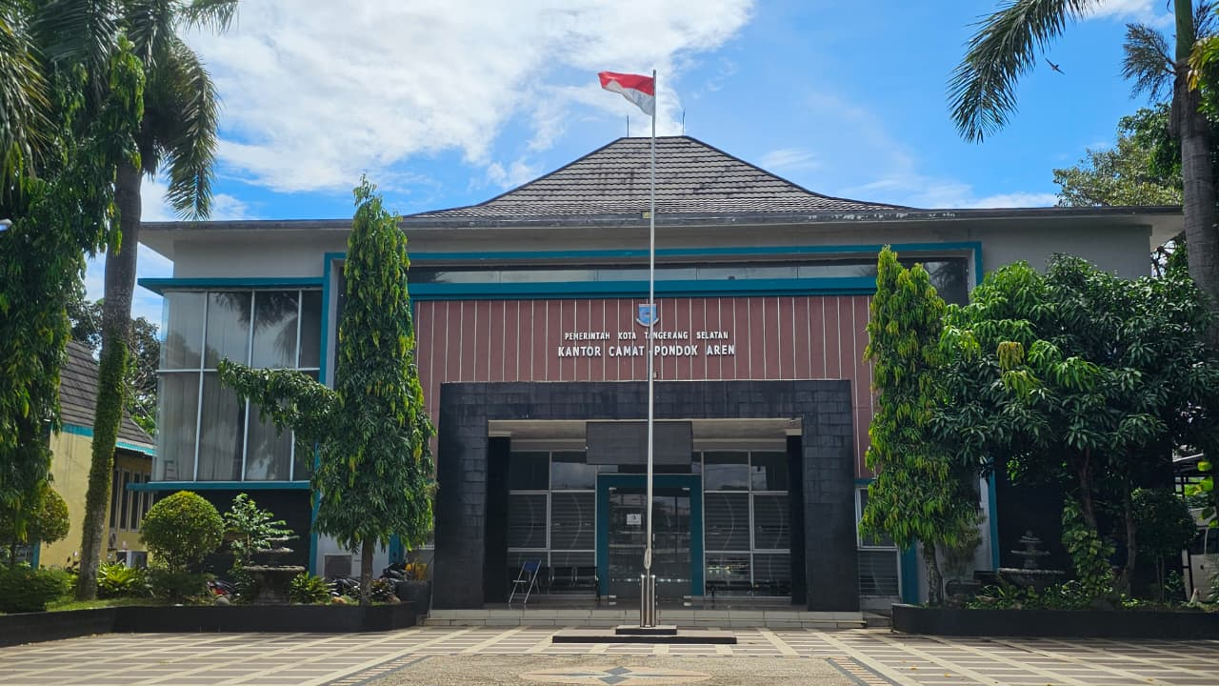
Gambar 2. 2 Foto Kantor Kecamatan Pondok Aren
Secara geografis, lokasi kantor ini dapat diidentifikasi melalui peta digital sebagaimana ditampilkan pada Gambar 3 berikut.
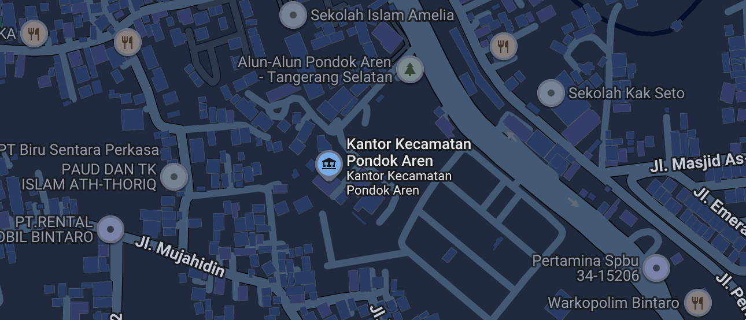
Gambar 2. 3 Lokasi Kantor Kecamatan Pondok Aren pada Google Maps
Sebagai salah satu kecamatan dengan kepadatan penduduk tertinggi di Tangerang Selatan, instansi ini melayani wilayah seluas 29,88 km² yang mencakup 11 kelurahan: Perigi Baru, Perigi Lama, Pondok Kacang Barat, Pondok Kacang Timur, Pondok Pucung, Pondok Jaya, Pondok Aren, Jurang Mangu Barat, Jurang Mangu Timur, Pondok Karya, dan Pondok Betung. Secara strategis, instansi ini menjadi simpul penghubung antara kebijakan Pemerintah Kota dengan kebutuhan masyarakat di wilayah yang berbatasan langsung dengan Jakarta Selatan dan Kota Tangerang.

Sejarah, Struktur Organisasi, Tugas, dan Wewenang

2.2.1 Sejarah Singkat dan Tranformasi Wilayah
Nama "Pondok Aren" memiliki nilai historis yang kuat, diambil dari kondisi alam masa lampau di mana wilayah ini merupakan kampung besar yang banyak ditumbuhi pohon aren (Arenga pinnata). Lintasan sejarah instansi ini dapat dirangkum dalam beberapa tonggak waktu penting berikut:
- Tahun 1981–1982: Pembentukan Kecamatan Pondok Aren sebagai hasil pemekaran dari Kecamatan Ciledug saat masih di bawah administrasi Kabupaten Tangerang, Provinsi Jawa Barat.
- Tahun 1983: Peresmian gedung pelayanan pertama oleh Bupati Tangerang (H. Tajus Sobirin) di atas lahan eks perkebunan karet PTP XI di wilayah Desa Pondok Aren.
- Tahun 2005: Perpindahan kantor ke lokasi saat ini di Kelurahan Perigi Baru karena lokasi kantor lama diklaim oleh pengembang Bintaro Jaya.
- Tahun 2008–Sekarang: Integrasi penuh ke dalam wilayah otonom Kota Tangerang Selatan setelah pembentukannya disahkan melalui UU No. 51 Tahun 2008.

2.2.2 Struktur Organisasi
Dalam menjalankan fungsi pemerintahan dan pelayanan publik yang optimal, Kecamatan Pondok Aren didukung oleh struktur organisasi yang fungsional dan berjenjang. Pembagian tugas pokok dan fungsi dirancang secara spesifik agar setiap seksi dapat memprioritaskan area pelayanannya, namun tetap terintegrasi secara komprehensif di bawah instruksi dan koordinasi Camat. Pendekatan struktural ini bertujuan untuk memastikan setiap keluhan warga, kebutuhan administrasi harian, hingga program pemberdayaan masyarakat yang bersifat strategis dapat dieksekusi secara cepat, terukur, dan tepat sasaran. Hierarki birokrasi ini direpresentasikan melalui bagan struktur organisasi instansi.

Gambar 2. 4 Struktur Organisasi Kecamatan Pondok Aren
Adapun rincian tugas pokok dan wewenang fungsional pada setiap bagian dijabarkan pada Tabel 1 berikut.
Tabel 2. 1 Struktur Organisasi Kecamatan Pondok Aren
Jabatan/Bagian | Tugas Pokok dan Wewenang
Camat | Mengoordinasikan penyelenggaraan pemerintahan umum, membina kelurahan, serta menjaga ketenteraman dan ketertiban wilayah.
Sekretaris Camat | Mengelola administrasi internal yang mencakup tata usaha, kepegawaian, keuangan, dan penyusunan laporan akuntabilitas kinerja.
Seksi Tata Pemerintahan | Mengelola administrasi kependudukan, pertanahan, monografi kecamatan, serta pembinaan administrasi kelurahan.
Seksi Pelayanan Umum | Menyelenggarakan Pelayanan Administrasi Terpadu Kecamatan (PATEN) serta memproses perizinan dan non-perizinan.
Seksi Ketenteraman dan Ketertiban | Melakukan pengawasan penegakan Perda, koordinasi dengan aparat keamanan, dan menjaga ketertiban umum.
Seksi Ekonomi dan Pembangunan | Memfasilitasi pembangunan sarana prasarana fisik, pemeliharaan fasilitas umum, dan pemantauan ekonomi lokal.
Seksi Kemasyarakatan | Membina lembaga kemasyarakatan (LPM, PKK, Karang Taruna), memfasilitasi pemberdayaan sosial, serta mengelola program bantuan sosial di wilayah kecamatan.

2.3 Penjelasan Unit Tempat Riset (Seksi Kemasyarakatan)
Riset Kerja Praktik ini difokuskan pada Seksi Kemasyarakatan, yang memiliki tugas pokok membina lembaga kemasyarakatan dan memfasilitasi pemberdayaan sosial di wilayah Kecamatan Pondok Aren. Unit ini bertanggung jawab langsung terhadap proses pendataan, verifikasi, dan penentuan prioritas calon penerima berbagai program bantuan sosial, seperti Bantuan Langsung Tunai (BLT), Program Keluarga Harapan (PKH), dan Bantuan Pangan Non-Tunai (BPNT).
Kompleksitas penentuan prioritas penerima bantuan yang saat ini masih dilakukan secara manual mendorong perlunya dukungan Sistem Pendukung Keputusan (SPK) di unit ini. Fokus riset pada Seksi Kemasyarakatan diambil karena relevansinya yang tinggi dengan tujuan membangun sistem berbasis algoritma Simple Additive Weighting (SAW) guna menghasilkan keputusan seleksi yang lebih objektif, transparan, dan terukur.

2.4 Infrastruktur Teknologi Informasi
Infrastruktur TI di Kantor Kecamatan Pondok Aren dirancang untuk mendukung Sistem Pemerintahan Berbasis Elektronik (SPBE).

2.4.1 Jaringan dan Konektivitas
Konektivitas di area kantor memanfaatkan jaringan fiber optic (FO) dengan topologi Local Area Network (LAN). Instansi ini telah mengimplementasikan protokol IPv6 dan Virtual Private Network (VPN) yang dikelola oleh Diskominfo Kota Tangerang Selatan. Konfigurasi jaringan ini penting karena VPN menjaga keamanan transmisi data internal, sedangkan IPv6 memastikan akses web tetap stabil meskipun sistem diakses oleh banyak staf pelayanan secara bersamaan.

2.4.2 Perangkat Keras
Perangkat keras (hardware) yang digunakan untuk operasional pelayanan meliputi:
- Komputer Operasional (Client): Menjalankan sistem operasi Windows 10 dengan spesifikasi prosesor kelas menengah, memori RAM 4–8 GB, dan media penyimpanan Hard Disk Drive (HDD) berkapasitas 500 GB hingga 1 TB. Spesifikasi ini sudah sangat memadai untuk menjalankan aplikasi SPK berbasis web yang dikembangkan.
- Server Lokal dan Jaringan: Menggunakan Router Mikrotik seri RB yang bertindak sebagai firewall utama untuk keamanan data dan manajemen bandwidth, serta Switch Gigabit untuk kelancaran distribusi data antar ruangan.
- Perangkat Biometrik: Terdiri atas pemindai sidik jari, kamera digital (webcam e-KTP), dan iris scanner yang terintegrasi langsung dengan aplikasi SIAK pusat.
- Perangkat Cetak: Menggunakan Printer LaserJet standar untuk pencetakan dokumen di kertas HVS, dan Printer Thermal khusus untuk mencetak blangko KTP-el.

2.4.3 Perangkat Lunak
Sistem informasi (software) yang digunakan meliputi:
- SIAK Terpusat: Aplikasi utama dari Kemendagri untuk pengelolaan database kependudukan secara real-time.
- SIMPONIE: Inovasi aplikasi untuk manajemen perizinan online di tingkat kecamatan.
- Sobat Dukcapil: Platform pelayanan daring untuk permohonan akta dan kartu identitas secara mandiri.

2.5 Proses Bisnis Instansi
Proses bisnis di Kantor Kecamatan Pondok Aren berfokus pada efisiensi layanan melalui digitalisasi alur kerja. Pelayanan administrasi umum melalui mekanisme PATEN mengikuti tahapan penerimaan berkas, verifikasi kelengkapan melalui sistem SIAK, pemrosesan data atau perekaman biometrik, pencetakan dokumen, hingga penyerahan langsung kepada pemohon. Selain pelayanan berbasis kantor, instansi juga menjalankan program inovatif SAPA WARGA, yaitu layanan "jemput bola" di mana tim teknis mendatangi langsung lingkungan warga untuk merekam data kependudukan, khususnya bagi kelompok rentan seperti lansia dan penyandang disabilitas.

2.5.1 Alur Verifikasi dan Seleksi Calon Penerima Bantuan Sosial
Proses bisnis yang terkait langsung dengan penelitian ini adalah mekanisme seleksi penerima bantuan sosial di Seksi Kemasyarakatan. Secara visual, tahapan prosedur konvensional tersebut dapat dilihat pada bagan alir (flowchart) berikut:
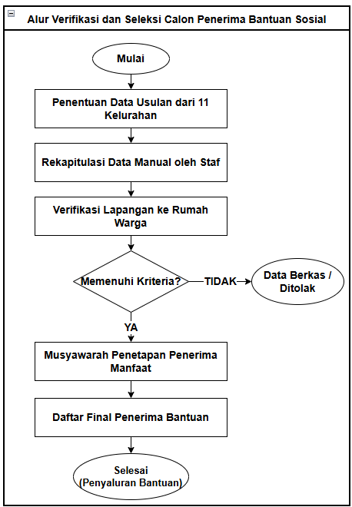
Gambar 2. 5 Alur Verifikasi dan Seleksi Calon Penerima Bantuan Sosial
Berdasarkan bagan alir di atas, rincian penjelasan dari setiap prosedur administratif yang diterapkan adalah sebagai berikut:
- Pengajuan Data: Pihak kelurahan mengirimkan data usulan dalam bentuk dokumen cetak atau spreadsheet. Karena belum ada format baku, staf kecamatan harus merapikan struktur datanya secara manual sebelum diproses.
- Rekapitulasi Manual: Penggabungan data dari 11 kelurahan dilakukan menggunakan aplikasi perkantoran standar. Proses ini memakan waktu lama dan rentan terhadap kesalahan (human error) seperti duplikasi atau ketidakkonsistenan penulisan nama.
- Verifikasi Lapangan: Petugas melakukan kunjungan fisik ke rumah warga untuk memeriksa kondisi tempat tinggal, penghasilan, dan tanggungan. Penilaian ini bersifat subjektif karena murni bergantung pada interpretasi visual petugas tanpa instrumen ukur yang seragam.
- Penetapan Prioritas: Daftar penerima bantuan ditetapkan melalui musyawarah internal. Keputusan lebih didasarkan pada pertimbangan kualitatif, sehingga instansi terkadang kesulitan jika harus menyajikan metrik pasti saat diminta pertanggungjawaban oleh masyarakat mengenai dasar urutan prioritas.
- Penyaluran: Daftar penerima tahap akhir dikirimkan kembali ke pihak kelurahan untuk proses distribusi.
Kelemahan utama dari alur kerja ini adalah tidak adanya mekanisme perhitungan dan pembobotan yang terstandarisasi. Oleh karena itu, penerapan SPK menggunakan algoritma SAW dalam Kerja Praktik ini dirancang untuk menggantikan penilaian subjektif tersebut dengan kalkulasi sistem yang lebih terukur dan dapat dipertanggungjawabkan.

2.6 Landasan Teori

2.6.1 Sistem Pendukung Keputusan (SPK)
1. Definisi menurut para ahli
Sistem Pendukung Keputusan (SPK) adalah kerangka terkomputerisasi yang dirancang untuk membantu individu atau organisasi dalam memecahkan masalah semi-terstruktur melalui pengolahan data dan model matematis. Sistem ini membantu pengambil keputusan untuk mempertimbangkan banyak kriteria secara terukur (Altha Inas Shofyana et al., 2025). SPK juga dapat diartikan sebagai sistem informasi interaktif yang menyediakan pemodelan data guna mendukung lahirnya keputusan yang lebih berkualitas (Limbong et al., 2023).
2. Karakteristik dan Komponen SPK
Karakteristik utama SPK adalah kemampuannya memproses data dalam jumlah besar secara cepat dengan biaya operasional yang efisien (Limbong et al., 2023). Secara umum, komponen SPK terdiri atas modul manajemen kriteria (termasuk pengaturan bobot), modul input data warga, dan mesin perhitungan yang menghasilkan nilai preferensi sebagai keluaran akhir (Altha Inas Shofyana et al., 2025).
3. Tujuan SPK dalam pengambilan keputusan
Tujuan utama SPK bukan menggantikan peran manusia, melainkan memberikan landasan yang lebih kuat agar keputusan yang diambil lebih efektif (Limbong et al., 2023). Dalam konteks Kecamatan Pondok Aren, SPK bertugas mengubah data profil sosial-ekonomi warga menjadi hasil perhitungan yang dapat dijadikan dasar penentuan prioritas penerima bantuan secara lebih akurat.
4. Proses Pengambilan Keputusan
Proses dalam SPK meliputi identifikasi masalah, penentuan kriteria, pencarian alternatif, hingga evaluasi menggunakan model matematis (Altha Inas Shofyana et al., 2025). Proses inilah yang memungkinkan data kualitatif dari hasil observasi lapangan diubah menjadi nilai kuantitatif yang terukur dan objektif (Limbong et al., 2023).

2.6.2 Metode Simple Additive Weighting (SAW)
1. Konsep Dasar SAW
Metode SAW, atau metode penjumlahan terbobot, adalah salah satu teknik pengambilan keputusan multikriteria (MCDM) yang paling banyak digunakan karena cara kerjanya yang lugas dan hasilnya yang mudah diinterpretasikan (Altha Inas Shofyana et al., 2025). Prinsip utamanya adalah menjumlahkan hasil perkalian bobot kriteria dengan nilai kinerja masing-masing kandidat. Kelebihannya ada pada proses perhitungan yang cepat dan kemampuannya menghasilkan peringkat yang transparan (Adhika Pramita Widyassari et al., 2023).
2. Langkah-langkah perhitungan
Berdasarkan literatur (Altha Inas Shofyana et al., 2025) dan (Naibaho, 2026), kalkulasi SAW dilakukan melalui dua tahap utama, yaitu normalisasi matriks dan penjumlahan terbobot.
Tahap 1: Normalisasi Matriks
Normalisasi bertujuan untuk menyamakan skala penilaian setiap kriteria karena masing-masing kriteria memiliki satuan dan rentang nilai yang berbeda. Sebagai contoh, kriteria penghasilan (satuan Rupiah) harus dapat dibandingkan secara adil dengan kriteria jumlah tanggungan (satuan Jiwa).
Proses normalisasi dibedakan berdasarkan jenis kriteria:
- Kriteria Benefit (Keuntungan): Kriteria yang semakin besar nilainya, maka semakin baik. Rumus normalisasinya adalah pembagian nilai atribut dengan nilai maksimum dari seluruh alternatif:
$$r_{ij}=\frac{x_{ij}}{max_{i\left(x_{ij}\right)}}$$

- Kriteria Cost (Biaya): Kriteria yang semakin kecil nilainya, maka semakin baik. Rumus normalisasinya adalah pembagian nilai minimum dari seluruh alternatif dengan nilai atribut:
$$r_{ij}=\frac{min_{i\left(x_{ij}\right)}}{x_{ij}}$$
Keterangan:
- $r_{ij}$ = nilai ternormalisasi untuk alternatif ke-i pada kriteria ke-j
- $x_{ij}$ = nilai asli alternatif ke-i pada kriteria ke-j
- $max_{i\left(x_{ij}\right)}$ = nilai tertinggi dari seluruh alternatif pada kriteria ke-j
- $min_{i\left(x_{ij}\right)}$ = nilai terendah dari seluruh alternatif pada kriteria ke-j
Tahap 2: Penjumlahan Terbobot
Setelah seluruh nilai ternormalisasi diperoleh, langkah selanjutnya adalah menghitung nilai preferensi akhir (Vᵢ) untuk setiap alternatif. Nilai preferensi dihitung dengan menjumlahkan hasil perkalian antara bobot kriteria (wⱼ) dengan nilai ternormalisasi (rᵢⱼ) menggunakan rumus:
$$V_{i}= \sum_{j=1}^{n}{w_{j}r_{ij}}$$
Keterangan:
- $V_{i}$ = nilai preferensi akhir untuk alternatif ke-i
- $w_{j}$ = bobot kepentingan kriteria ke-j
- $r_{ij}$ = nilai ternormalisasi alternatif ke-i pada kriteria ke-j
- $n$ = jumlah seluruh kriteria
Alternatif dengan skor $V_{i}$ tertinggi direpresentasikan sebagai kandidat yang paling layak dan ditempatkan sebagai prioritas utama penerima bantuan.
3. Contoh perhitungan manual sederhana
Jika terdapat dua calon penerima bantuan ($A_{1}, A_{2}$) dengan kriteria pendapatan (tipe cost, bobot $w 1,0$). Nilai $A_{1}=2.000.000$ dan $A_{2}=1.000.000$. Nilai minimum adalah $1.000.000$.
- Normalisasi $A_{1}$: $\frac{1.000.000}{2.000.000}=0,5$.
- Normalisasi $A_{2}$: $\frac{1.000.000}{1.000.000}=1,0$.
- Hasil akhir: $A_{2}$ mendapat skor lebih tinggi (1,0) dan diprioritaskan (Naibaho, 2026).

2.6.3 Aplikasi Berbasis Web
1. Pengertian Aplikasi Web dan Arsitektur Client-Server
Aplikasi web berjalan dengan model client-server, yaitu browser di komputer pengguna mengirimkan permintaan, lalu server memproses dan membalasnya dengan data. Model ini memungkinkan informasi tersinkronisasi secara langsung, sehingga proses verifikasi data antarkelurahan di Kecamatan Pondok Aren dapat dilakukan secara terpusat (Larantukan et al., 2025).
2. Pengembangan Sisi Depan (Frontend)
Antarmuka sistem dibangun menggunakan kombinasi tiga teknologi:
- HTML: Membentuk kerangka halaman dan elemen formulir input data warga.
- Tailwind CSS: Framework styling yang dikompilasi secara lokal menjadi file statis, sehingga tampilan antarmuka tetap modern tanpa bergantung pada CDN eksternal.
- JavaScript: Menangani fungsi interaktif seperti validasi formulir sebelum data dikirim ke server.
3. Pengembangan Sisi Belakang (Backend)
Sisi belakang menangani seluruh logika bisnis dan implementasi matematis metode SAW menggunakan bahasa pemrograman Python:
- Framework Python Flask: Flask adalah microframework yang ringan namun memiliki skalabilitas tinggi untuk pengembangan aplikasi sistem pakar (Altha Inas Shofyana et al., 2025).
- Konsep Microframework: Memberikan kebebasan tanpa aturan ketat (unopinionated). Hal ini membuat struktur kode SPK lebih efisien dalam mengalokasikan memori server.
- Sistem Routing: Memetakan URL ke fungsi Python menggunakan dekorator, menjamin struktur navigasi sistem (seperti halaman kalkulasi SAW dan histori) terkelola secara terorganisasi.
- Templating Engine Jinja2: Memungkinkan injeksi logika pemrograman ke dalam HTML secara dinamis, sehingga hasil perankingan dari basis data dapat langsung dirender ke antarmuka (Altha Inas Shofyana et al., 2025).
- Object-Relational Mapping (ORM): SQLAlchemy digunakan untuk berinteraksi dengan basis data menggunakan objek Python. Keunggulannya adalah memitigasi risiko keamanan SQL Injection dan membuat fungsi manipulasi data (CRUD) menjadi jauh lebih terstruktur (Naibaho, 2026).
4. Basis Data SQLite
SQLite dipilih karena sifatnya yang serverless, artinya tidak memerlukan instalasi sistem database terpisah. Ini menjadikannya pilihan yang praktis untuk lingkungan kerja skala kecamatan yang membutuhkan sistem operasional yang mudah dikelola secara mandiri.

2.7 Tinjauan Pustaka

2.7.1 Penelitian Terdahulu
Tabel 2 berikut merangkum penelitian-penelitian terdahulu yang relevan dengan pengembangan sistem ini.
Tabel 2. 2 Penelitian Terdahulu
No | Nama Penulis (Tahun) | Judul | Metode | Hasil
1 | (Adhika Pramita Widyassari et al., 2023) | Comparative Analysis Of Saw And Topsis In Selecting Recipients Of Basic Food Assistance | SAW & TOPSIS | Menunjukkan bahwa metode SAW lebih stabil dan efisien dalam mengolah data warga desa dibandingkan TOPSIS.
2 | (Limbong et al., 2023) | Decision Support System to Determine Eligibility to get Social Assistance Using the SAW Method | SAW | Membantu perangkat desa dalam menentukan kelayakan penerima bantuan secara cepat dengan biaya operasional yang rendah.
3 | (Angger Lis Sam Sudi, 2024) | Sistem Pendukung Keputusan Penerimaan BLT Dana Desa Menggunakan Metode SAW di Desa Gunungan | SAW | Menghasilkan perankingan otomatis yang objektif guna meminimalisir kesalahan input data manual oleh aparatur desa.
4 | (Suprapto et al., 2024) | Sistem Pendukung Keputusan Calon Penerima Program Bantuan Sosial (BANSOS) Menggunakan Metode SAW | SAW | Memberikan urutan prioritas yang transparan sehingga memudahkan dinas terkait dalam mendistribusikan bantuan.
5 | (Altha Inas Shofyana et al., 2025) | Implementasi Metode SAW Pada Sistem Seleksi Program Keluarga Harapan (PKH) | SAW | Mengintegrasikan 20 kriteria kemiskinan sesuai regulasi untuk meningkatkan akurasi penetapan penerima PKH.
6 | (Larantukan et al., 2025) | Sistem Pendukung Keputusan Seleksi Penerima BLT Menggunakan Metode SAW Berbasis Web | SAW | Penggunaan platform web meningkatkan transparansi dan kecepatan akses data bagi petugas lapangan.
7 | (Muarif et al., 2025) | Penerapan Metode SAW dalam Seleksi Calon Penerima Beasiswa KIP-K di STMIK Mulia Darma | SAW | Mempermudah dan mempercepat proses seleksi penerima beasiswa berdasarkan kriteria ekonomi dan prestasi.
8 | (Purnomo et al., 2025) | Penerapan Metode SAW dalam Penentuan Rekomendasi Penerima PKH di Kelurahan Pasar Sibuhuan | SAW | Meningkatkan akuntabilitas dalam kegiatan seleksi sehingga bantuan PKH benar-benar tepat sasaran.
9 | (Naibaho, 2026) | Implementation of SAW Method in a DSS for Determining Recipients of Disaster Impact Social Assistance | SAW | Berhasil menentukan prioritas penerima bantuan bencana secara objektif melalui proses normalisasi yang terukur.

2.7.2 Analisis Perbandingan Penelitian Terdahulu
Meskipun mayoritas penelitian di atas menggunakan metode SAW untuk seleksi penerima bantuan sosial, proyek Kerja Praktik ini memiliki beberapa perbedaan dibandingkan penelitian sebelumnya:
- Arsitektur Teknologi: Banyak penelitian terdahulu menggunakan framework PHP. Proyek ini dibangun dengan microframework Flask (Python) dan database serverless SQLite, yang lebih efisien dari sisi konsumsi memori untuk server lokal skala kecamatan.
- Kustomisasi Kriteria: Sistem ini menggunakan 7 kriteria sosial-ekonomi yang disesuaikan langsung berdasarkan hasil observasi lapangan dan kondisi demografis riil di Kecamatan Pondok Aren, bukan sekadar asumsi teoretis umum.
- Pemrosesan Data Massal (Batch Processing): Sistem dilengkapi fitur impor massal menggunakan pustaka Pandas. Staf cukup mengunggah satu file spreadsheet berisi ratusan data warga, dan sistem akan menghitung skor SAW seluruhnya secara otomatis. Fitur ini menyelesaikan hambatan operasional yang jarang difasilitasi oleh penelitian-penelitian SPK sebelumnya.

BAB III
PEMBAHASAN

3.1 Prosedur Kerja Praktik
Tahapan ini meliputi perancangan sistem usulan melalui pemodelan proses, interaksi aktor, struktur data, serta alur logika perangkat lunak.

3.1.1 Perancangan Sistem
1. Analisis Sistem Berjalan
Berdasarkan observasi di Seksi Kemasyarakatan, prosedur penentuan kelayakan penerima bantuan sosial saat ini masih berjalan secara konvensional. Alur kerja konvensional ini dimodelkan secara visual melalui activity diagram yang dapat dilihat pada Gambar 3.1 berikut.
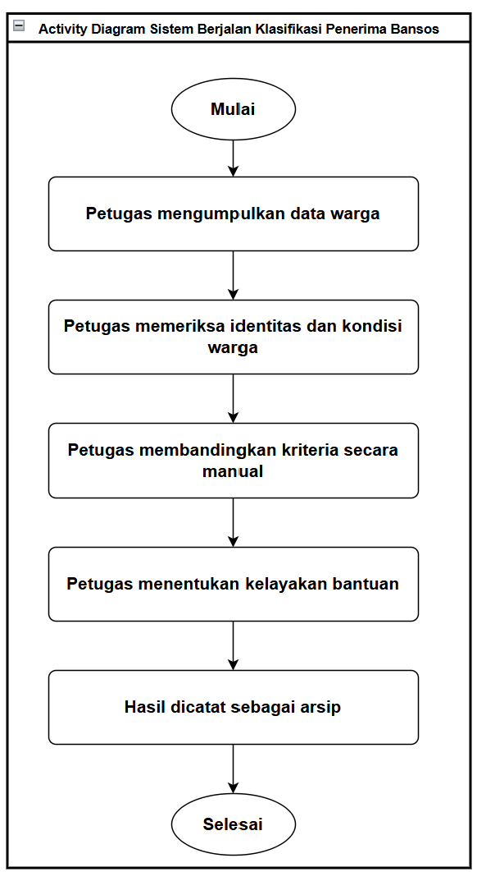
Gambar 3. 1 Activity Diagram Sistem Berjalan
Merujuk pada Gambar 3.1 di atas, proses dimulai dari pengumpulan data warga yang diajukan oleh 11 kelurahan menggunakan media lembar kerja (spreadsheet) tanpa format baku. Petugas kemudian memeriksa identitas dan kondisi sosial ekonomi warga melalui verifikasi lapangan yang sangat bergantung pada interpretasi visual. Selanjutnya, petugas membandingkan kriteria-kriteria tersebut secara manual dan menentukan kelayakan penerima bantuan melalui musyawarah berbasis konsensus, sebelum akhirnya hasil keputusan dicatat sebagai arsip. Ketiadaan mekanisme perhitungan baku dan basis data terpusat pada sistem berjalan ini membuat proses rekapitulasi rentan terhadap inkonsistensi, duplikasi data, dan tingginya bias subjektivitas.
2. Analisis Sistem Usulan
Sistem usulan dirancang untuk mentransformasi sistem konvensional menjadi ekosistem digital terintegrasi. Pendekatan ini mengeliminasi duplikasi data melalui basis data terpusat dan mengimplementasikan pembobotan 7 kriteria baku (Penghasilan, Jumlah Tanggungan, Kepemilikan Aset, Status Rumah, Kondisi Bangunan, Daya Listrik, dan Sumber Air) yang berlandaskan indikator kemiskinan Kementerian Sosial. Formulasi matematis ini diolah menggunakan algoritma Simple Additive Weighting (SAW) dengan ambang batas kelayakan (threshold) 0,50.
Tabel 3. 1 Bobot Kriteria Sistem Usulan
Kode | Nama Kriteria | Tipe | Bobot
C1 | Penghasilan | Cost | 0,25
C2 | Jumlah Tanggungan | Benefit | 0,20
C3 | Kepemilikan Aset | Cost | 0,15
C4 | Status Rumah | Cost | 0,10
C5 | Kondisi Bangunan | Cost | 0,10
C6 | Daya Listrik | Cost | 0,10
C7 | Sumber Air | Cost | 0,10
Total |  |  | 1,00
Penentuan nilai bobot di atas pada mulanya dieksplorasi menggunakan Focus Group Discussion bersama pihak kecamatan. Namun, untuk menghindari bias subjektivitas lokal, hasil tersebut divalidasi silang secara ilmiah berdasarkan hierarki kesejahteraan:
- Kriteria Utama / Absolut (Total Bobot 0,45): Penghasilan (C1) diberi bobot absolut tertinggi (0,25) karena pendapatan merupakan parameter paling mutlak dalam mengukur daya beli warga. Jumlah Tanggungan (C2 - Bobot 0,20) menjadi pengali kerentanan ekonomi.
- Kriteria Pendukung / Sekunder (Total Bobot 0,55): Kepemilikan Aset (C3 - Bobot 0,15) berfungsi sebagai penyaring kekayaan material jangka panjang. Sisanya (Status Rumah, Kondisi Bangunan, Daya Listrik, Sumber Air) diberi bobot merata 0,10 karena bersifat komplementer dan interdependen dalam memvisualisasikan kelayakan lingkungan tempat tinggal secara holistik.
Melalui pembagian bobot yang terstruktur ini, formulasi matematis dalam algoritma Simple Additive Weighting (SAW) dapat menghasilkan nilai preferensi yang proporsional, objektif, dan tetap mempertahankan nilai prioritas pada indikator-indikator ekonomi yang paling mendasar.
- Efisiensi Algoritma SAW: Karena dataset di Kecamatan Pondok Aren telah dipetakan ke dalam skor skala diskret (1 sampai 5), penggunaan SAW jauh lebih efisien dibandingkan metode yang kompleks secara geometris seperti TOPSIS. SAW mampu menghasilkan perhitungan iteratif dalam hitungan milidetik.
- Status Kelayakan: Sistem mengaplikasikan ambang batas (threshold) 0,50. Nilai akhir $V_{i}≥0.50$ menghasilkan keputusan "Layak", dan sebaliknya "Tidak Layak".
3. Keunggulan Sistem Usulan
Dibandingkan dengan sistem berjalan, sistem usulan memiliki
keunggulan sebagai berikut:
- Objektif: Keputusan dihasilkan dari perhitungan matematis, bukan konsensus subjektif.
- Cepat: Seluruh proses, dari input data hingga perankingan, diselesaikan dalam hitungan detik.
- Transparan: Setiap warga dapat mengetahui skor, peringkat, dan alasan kelayakannya.
- Akuntabel: Bobot kriteria dan metode perhitungan dapat diaudit dan dijelaskan secara ilmiah.
- Aksesibel: Sistem berbasis web dapat diakses melalui peramban dari berbagai perangkat tanpa instalasi khusus.
- Terintegrasi: Data dari 11 kelurahan tersimpan dalam satu basis data terpusat, menghilangkan duplikasi dan inkonsistensi.
Perbandingan Singkat
Tabel 3. 2 Perbandingan Sistem Berjalan dan Sistem Usulan
Aspek | Sistem Berjalan | Sistem Usulan
Metode | Manual, subjektif | Digital, SAW (matematis)
Kriteria | Tidak baku | 7 kriteria dengan bobot
Hasil | Daftar penerima tanpa peringkat | Urutan prioritas + status Layak/Tidak Layak
Transparansi | Rendah | Tinggi (skor dan alasan)
Kecepatan | Lambat | Cepat (hitungan detik)
Data | Tersebar, rentan duplikasi | Terpusat di SQLite
Setelah analisis sistem berjalan dan usulan dilakukan, perancangan sistem kemudian dituangkan dalam model-model diagram sebagai berikut.

3.1.2 Activity Diagram Sistem Usulan
Sistem usulan memiliki beberapa proses utama yang masing-masing dimodelkan ke dalam activity diagram tersendiri untuk menjabarkan alur interaksi pengguna secara lebih spesifik.
1. Proses Login
Proses autentikasi merupakan gerbang keamanan utama sistem. Tahapan interaksi antara pengguna dan sistem pada modul keamanan ini divisualisasikan melalui Gambar 3.2 berikut.
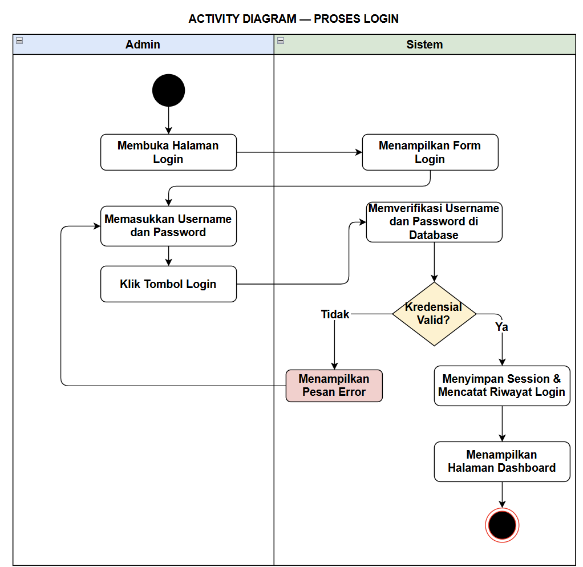
Gambar 3. 2 Activity Diagram Proses Login
Berdasarkan Gambar 3.2, proses diawali saat Admin membuka halaman login dan memasukkan kredensial berupa username dan password. Peramban kemudian mengirimkan permintaan ke peladen (server) untuk memverifikasi kecocokan data dengan pangkalan data. Jika kredensial valid, sistem akan membangun sesi (session), mencatat riwayat masuk, dan mengarahkan pengguna ke halaman dashboard. Sebaliknya, jika data tidak sesuai, sistem akan membatalkan proses dan mengembalikan pesan kesalahan kepada pengguna.
2. Proses Klasifikasi Manual
Fasilitas klasifikasi manual memungkinkan Admin untuk memproses data warga secara satuan. Rincian alur kerja pada modul pemasukan data ini diilustrasikan melalui Gambar 3.3 di bawah ini.
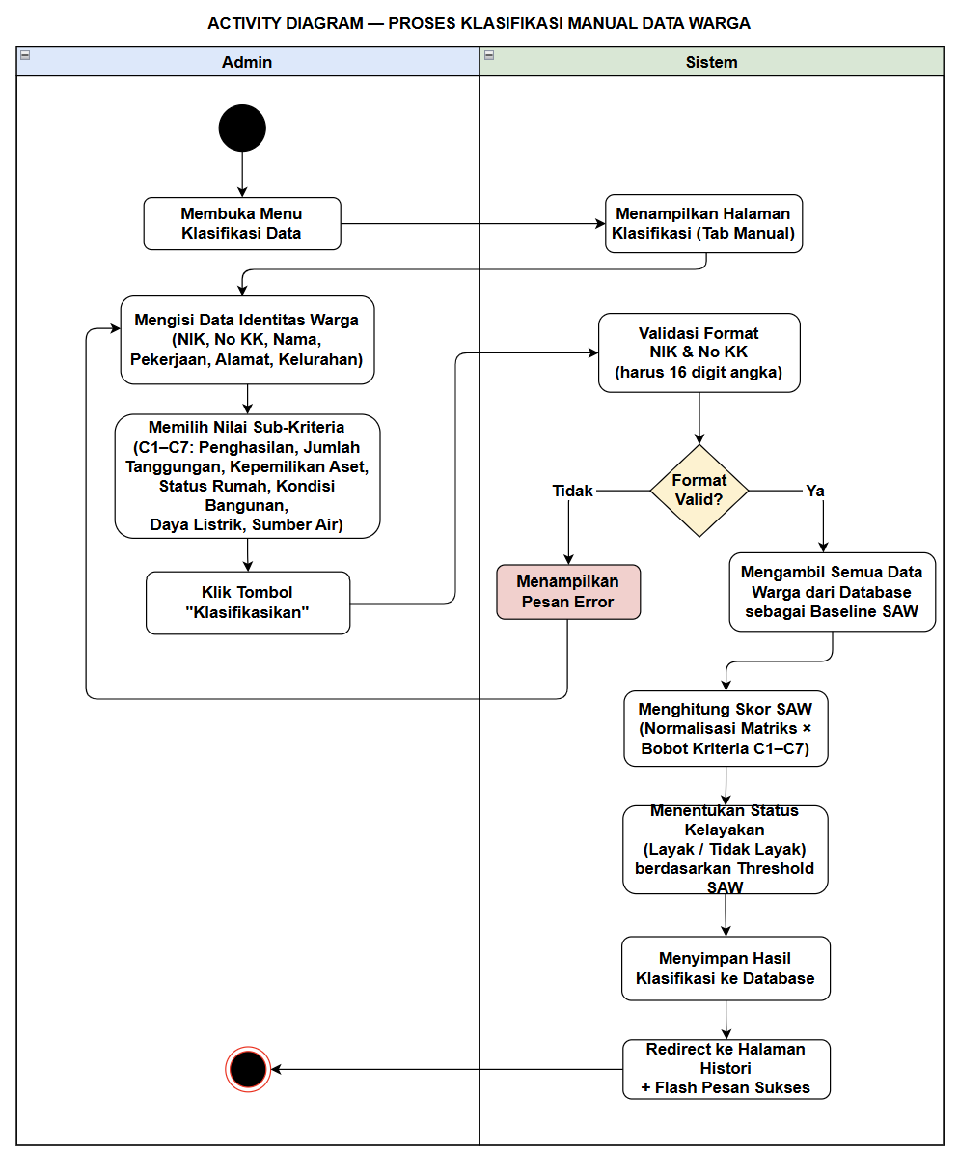
Gambar 3. 3 Activity Diagram Proses Klasifikasi Manual
Merujuk pada Gambar 3.3, alur interaksi bermula ketika Admin membuka menu Klasifikasi Data dan memasukkan identitas warga beserta pilihan sub-kriteria. Sistem kemudian mengeksekusi validasi format Nomor Induk Kependudukan (NIK) dan Nomor Kartu Keluarga (KK). Setelah validasi terpenuhi, antarmuka belakang (backend) mengekstrak seluruh rekam data warga yang ada sebagai landasan komputasi algoritma SAW. Sistem kemudian menghitung skor preferensi, menentukan status kelayakan berdasarkan threshold, dan menyimpan hasil tersebut ke dalam basis data sebelum mengarahkan Admin ke halaman histori.
3. Proses Import Massal dan Klasifikasi Batch
Guna meningkatkan efisiensi waktu dalam mengolah data berjumlah besar, sistem memfasilitasi fitur impor massal. Alur pemrosesan data secara kolektif (batch processing) ini digambarkan secara terperinci pada Gambar 3.4 berikut.
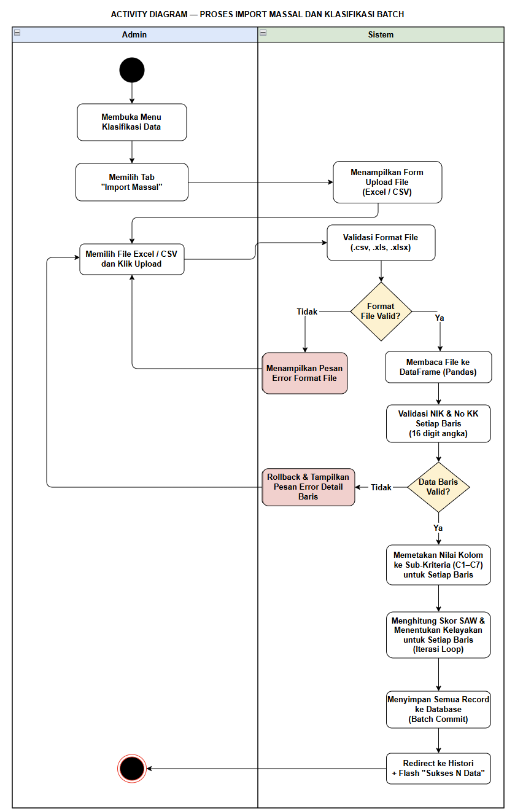
Gambar 3. 4 Activity Diagram Proses Import Massal dan Klasifikasi Batch
Gambar 3.4 menjelaskan bahwa pemrosesan diawali dengan pengunggahan dokumen spreadsheet (CSV/Excel) oleh Admin. Sistem memvalidasi ekstensi berkas sebelum mengekstrak isinya langsung ke dalam memori (DataFrame) menggunakan pustaka Pandas. Proses kemudian memasuki fase iterasi, di mana sistem memvalidasi NIK dan KK pada setiap baris, memetakan skor sub-kriteria, mengeksekusi perhitungan SAW, dan menetapkan status kelayakan. Jika seluruh baris lolos komputasi, sistem akan melakukan commit ke basis data secara serentak.
4. Proses Filter, Pencarian, dan Ekspor Histori
Untuk mendukung akuntabilitas dan pelaporan data yang telah diproses, sistem mengintegrasikan fungsi pencarian, penyaringan, dan ekspor dokumen. Mekanisme operasional fitur-fitur tersebut ditunjukkan pada Gambar 3.5 berikut.
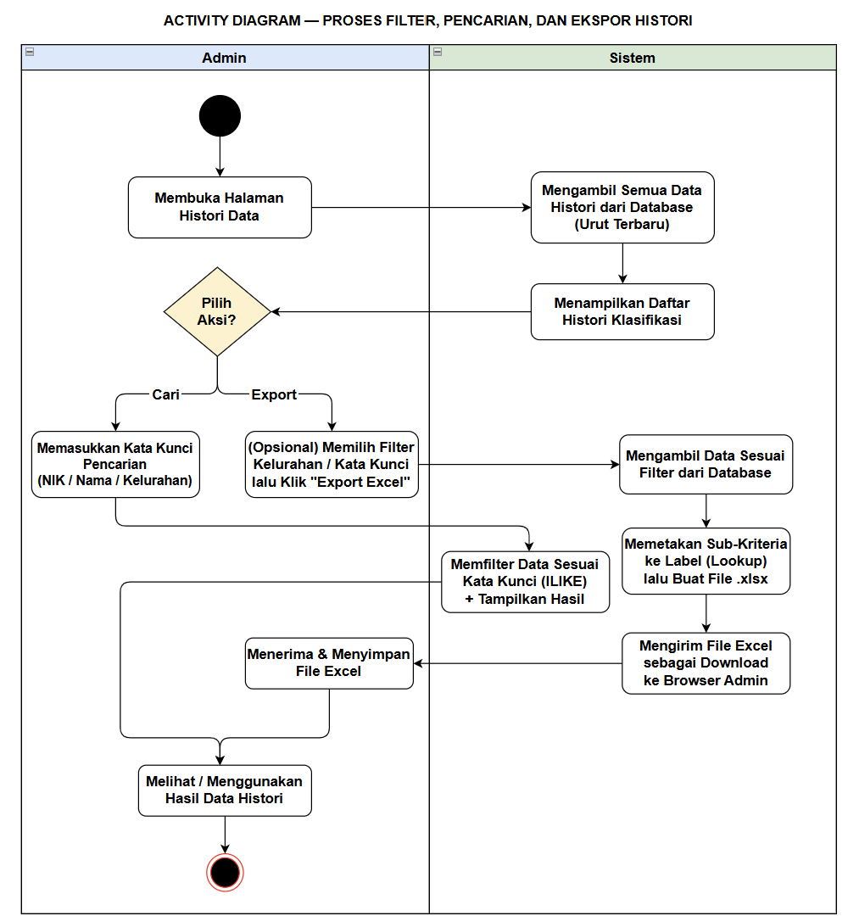
Gambar 3. 5 Activity Diagram Proses Filter, Pencarian, dan Ekspor Histori
Penjelasan dari Gambar 3.5 mengindikasikan bahwa Admin dapat menyaring data secara dinamis berdasarkan kata kunci maupun kelurahan. Setiap kali parameter filter diubah, sistem memproses kueri asinkron (AJAX) dan merender ulang tabel hasil tanpa perlu memuat ulang halaman. Apabila Admin menginisiasi tindakan ekspor, peladen akan mengambil pangkalan data yang telah disaring, memetakannya ke dalam format label leksikal, dan mengirimkan berkas .xlsx untuk diunduh langsung oleh peramban pengguna.
5. Proses Edit Histori dan Override Status
Sistem mengakomodasi modifikasi kelayakan administratif melalui fitur penyuntingan dan penimpaan status (override). Alur interaksi korektif ini dimodelkan pada Gambar 3.6 di bawah ini.
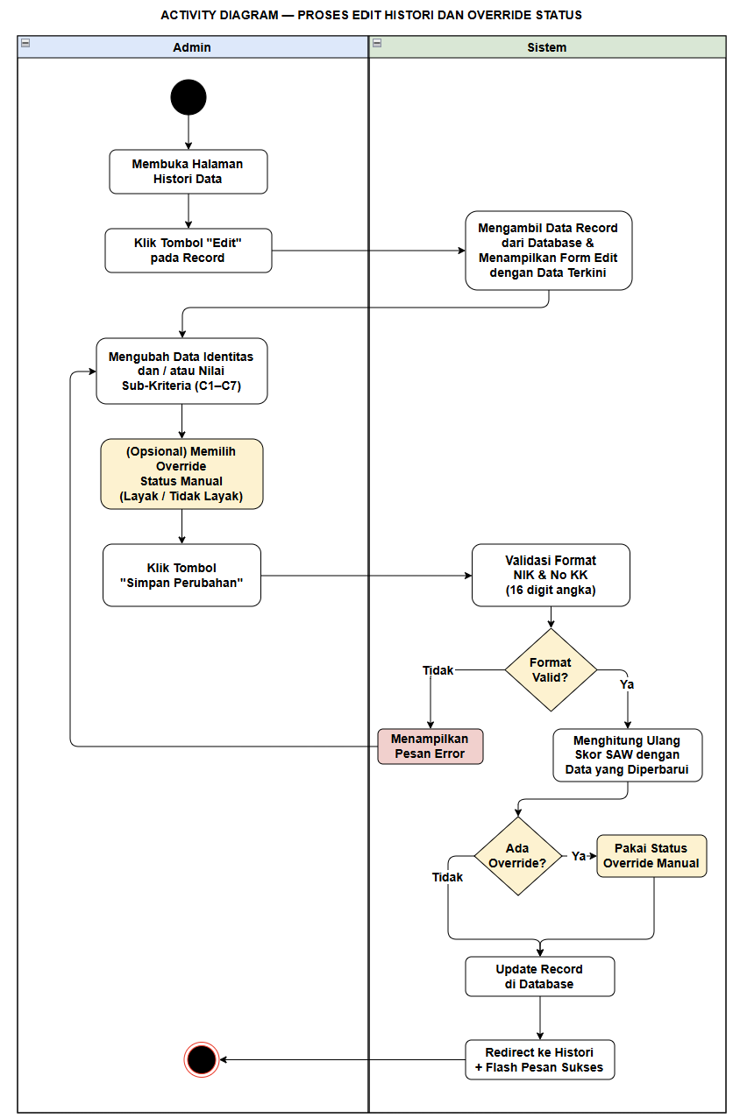
Gambar 3. 6 Activity Diagram Proses Edit Histori dan Override Status
Sebagaimana terlihat pada Gambar 3.6, fitur ini diaktifkan ketika Admin memilih opsi penyuntingan pada rekam data historis. Setelah Admin memperbarui identitas atau sub-kriteria, sistem melakukan kalkulasi ulang secara presisi untuk menghasilkan skor SAW terbaru. Apabila Admin secara eksplisit memilih opsi override status (misalnya memaksa status menjadi "Layak" karena alasan di luar instrumen sistem), sistem akan memprioritaskan keputusan manual tersebut dan menyimpannya berdampingan dengan skor matematis murni.
6. Proses Manajemen Kriteria dan Sub-Kriteria
Fleksibilitas model keputusan dijamin oleh kehadiran modul manajemen kriteria. Mekanisme penyesuaian parameter penilaian ditunjukkan pada Gambar 3.7 berikut.
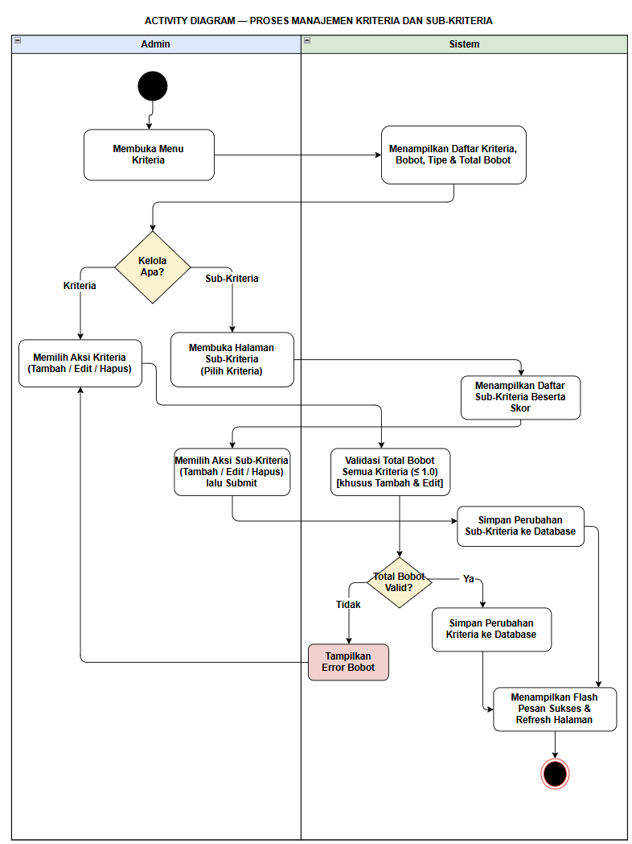
Gambar 3. 7 Activity Diagram Proses Manajemen Kriteria dan Sub-Kriteria
Berdasarkan Gambar 3.7, Admin memiliki kewenangan penuh untuk melakukan penambahan, penyuntingan, atau penghapusan variabel kriteria. Setiap modifikasi pada bobot kriteria akan melewati gerbang validasi ketat dari peladen guna memastikan bahwa akumulasi total seluruh bobot tidak melampaui nilai mutlak 1,00. Perubahan ini tersimpan secara mandiri sehingga perhitungan algoritma di masa mendatang akan otomatis mengacu pada struktur konfigurasi yang paling mutakhir.

3.1.3 Use Case Diagram
Use case diagram berfungsi untuk memetakan ruang lingkup fungsionalitas aplikasi dan interaksinya dengan pengguna. Gambaran hak akses operasional pada sistem pendukung keputusan ini ditunjukkan pada Gambar 3.8 berikut.
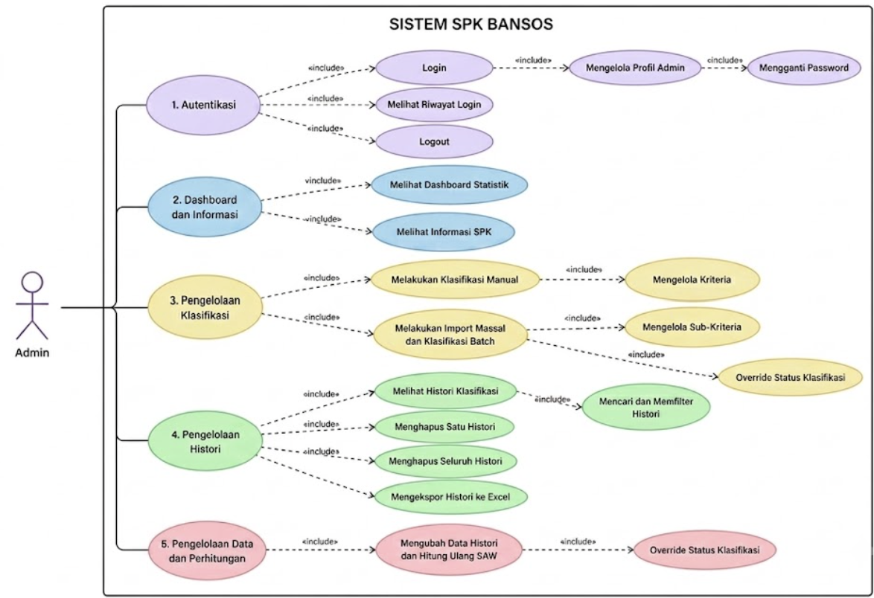
Gambar 3. 8 Use Case Diagram Sistem
Merujuk pada Gambar 3.8, sistem ini dikendalikan sepenuhnya oleh satu aktor utama, yaitu Admin Kecamatan. Aktor tersebut menaungi wewenang komprehensif yang dikelompokkan ke dalam enam fungsionalitas inti: autentikasi, akses dashboard, pengelolaan klasifikasi, manajemen historis, pengelolaan kriteria, serta komputasi algoritmik. Relasi dependensi antar fitur tergambar dengan jelas, di mana modul pencarian, penyaringan, dan penimpaan status klasifikasi (override) merupakan bagian interdependen dari fungsionalitas manajemen riwayat keputusan.

3.1.4 Entity Relationship Diagram (ERD) & Relasi Tabel
Entity Relationship Diagram (ERD) merupakan pemodelan data struktural yang menjabarkan entitas-entitas utama di dalam sistem beserta hubungan kardinalitas antar-entitas tersebut. Pemodelan ini mendefinisikan bagaimana data identitas warga, kriteria kelayakan, dan riwayat akses administrator saling terhubung untuk mendukung jalannya algoritma Simple Additive Weighting (SAW). Arsitektur basis data pada sistem klasifikasi bantuan sosial di Kecamatan Pondok Aren direpresentasikan secara visual melalui Gambar 3.9 berikut.
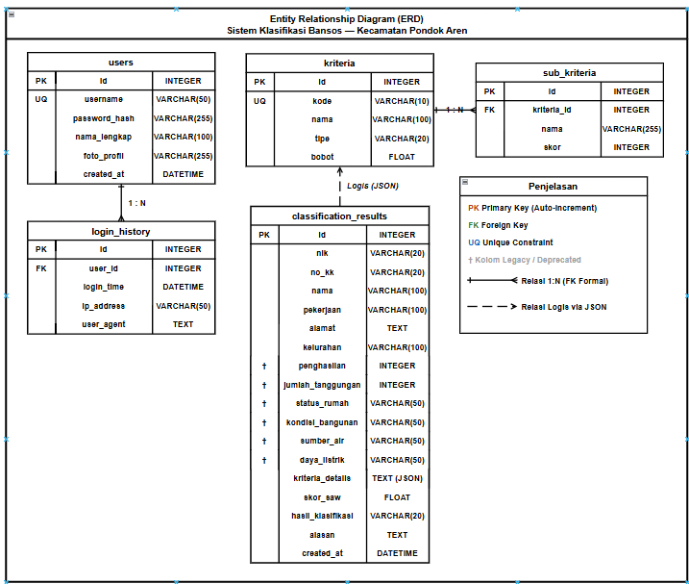
Gambar 3. 9 Entity Relationship Diagram (ERD)
Berdasarkan rancangan ERD pada Gambar 3.9 di atas, arsitektur basis data dibangun menggunakan lima entitas utama yang saling terintegrasi. Rincian struktur tabel, batasan (constraint), serta peran spesifik dari masing-masing entitas tersebut diuraikan secara lebih rinci pada penjabaran tabel berikut:
Deskripsi Entitas
1. users: Akun Administrator
Tabel ini berfungsi untuk menyimpan data kredensial akun administrator yang memiliki hak otorisasi untuk mengakses sistem.
Tabel 3. 3 Struktur Tabel Akun Administrator (users)
Kolom | Tipe | Constraint | Keterangan
id | INTEGER | PK, Auto-increment | ID unik administrator
username | VARCHAR(50) | UNIQUE, NOT NULL | Nama pengguna untuk login
password_hash | VARCHAR(255) | NOT NULL | Kata sandi yang sudah dienkripsi (hash via Werkzeug)
nama_lengkap | VARCHAR(100) | NULL | Nama lengkap admin (opsional)
foto_profil | VARCHAR(255) | NULL | Path relatif lokasi penyimpanan foto profil
created_at | DATETIME | Default: NOW | Penanda waktu akun dibuat
2. login_history: Riwayat Login
Tabel ini merekam setiap aktivitas autentikasi administrator ke dalam sistem sebagai bentuk rekam jejak keamanan (audit keamanan).

Tabel 3. 4 Struktur Tabel Riwayat Login (login_history)
Kolom | Tipe | Constraint | Keterangan
id | INTEGER | PK, Auto-increment | ID unik riwayat sesi
user_id | INTEGER | FK ke users.id, NOT NULL | Referensi ID Admin yang melakukan login
login_time | DATETIME | Default: NOW | Waktu login berhasil dilakukan
ip_address | VARCHAR(50) | NULL | Alamat IP perangkat pengguna
user_agent | TEXT | NULL | Informasi peramban (browser) dan perangkat
3. kriteria: Kriteria Penilaian SPK
Tabel master ini menyimpan 7 parameter kriteria baku yang digunakan dalam metode komputasi SAW untuk menentukan klasifikasi kelayakan warga.
Tabel 3. 5 Struktur Tabel Kriteria Penilaian (kriteria)
Kolom | Tipe | Constraint | Keterangan
id | INTEGER | PK, Auto-increment | ID unik kriteria
kode | VARCHAR(10) | UNIQUE, NOT NULL | Kode referensi kriteria (C1 hingga C7)
nama | VARCHAR(100) | NOT NULL | Nama kriteria (misal: "Penghasilan")
tipe | VARCHAR(20) | NOT NULL | Sifat kriteria (Benefit atau Cost)
bobot | FLOAT | NOT NULL | Bobot urgensi SAW (Total akumulasi = 1.00)

Tabel 3. 6 Data Referensi Kriteria yang Berjalan pada Sistem
Kode | Nama Kriteria | Tipe | Bobot
C1 | Penghasilan | Cost | 0.25
C2 | Jumlah Tanggungan | Benefit | 0.20
C3 | Kepemilikan Aset | Cost | 0.15
C4 | Status Rumah | Cost | 0.10
C5 | Kondisi Bangunan | Cost | 0.10
C6 | Daya Listrik | Cost | 0.10
C7 | Sumber Air | Cost | 0.10
4. sub_kriteria: Sub-Kriteria / Opsi Penilaian
Tabel ini menyimpan rentang opsi penilaian kualitatif beserta konversi skor kuantitatifnya untuk masing-masing kriteria induk.
Tabel 3. 7 Struktur Tabel Opsi Penilaian (sub_kriteria)
Kolom | Tipe | Constraint | Keterangan
id | INTEGER | PK, Auto-increment | ID unik sub-kriteria
kriteria_id | INTEGER | FK ke kriteria.id, NOT NULL | Referensi ID Kriteria induk
nama | VARCHAR(255) | NOT NULL | Label opsi kualitatif (mis: "> Rp 3.000.000")
skor | INTEGER | NOT NULL | Nilai konversi interval skor (1–5)
5. classification_results: Hasil Klasifikasi Warga
Tabel transaksional utama ini menyimpan data demografi warga berserta keseluruhan hasil algoritma klasifikasi kelayakan penerima bantuan sosial. Struktur tabel dibagi menjadi tiga kelompok fungsi utama:

a. Data Identitas Warga
Tabel 3. 8 Struktur Tabel Identitas Warga (classification_results)
Kolom | Tipe | Constraint | Keterangan
id | INTEGER | PK, Auto-increment | ID unik rekam data
nik | VARCHAR(20) | NOT NULL | Nomor Induk Kependudukan (16 digit)
no_kk | VARCHAR(20) | NOT NULL | Nomor Kartu Keluarga (16 digit)
nama | VARCHAR(100) | NOT NULL | Nama lengkap warga pemohon
pekerjaan | VARCHAR(100) | NOT NULL | Profesi / jenis pekerjaan warga
alamat | TEXT | NOT NULL | Alamat tempat tinggal lengkap
kelurahan | VARCHAR(100) | NOT NULL | Nama kelurahan di cakupan Kec. Pondok Aren

B. Kolom Legacy (Deprecated / Kedaluwarsa)
Kolom-kolom di bawah ini merupakan peninggalan dari versi pengembangan terdahulu. Pada versi saat ini, data kriteria disimpan terpusat di kriteria_details (format JSON). Kolom legacy tetap dipertahankan dengan nilai kosong (0 atau NULL) semata-mata untuk menjaga kompatibilitas mundur (backward compatibility).
Tabel 3. 9 Struktur Kolom Legacy/Kedaluwarsa (classification_results)
Kolom | Tipe | Keterangan
penghasilan | INTEGER | Legacy — Dialihkan ke kriteria_details
jumlah_tanggungan | INTEGER | Legacy — Dialihkan ke kriteria_details
status_rumah | VARCHAR(50) | Legacy — Dialihkan ke kriteria_details
kondisi_bangunan | VARCHAR(50) | Legacy — Dialihkan ke kriteria_details
sumber_air | VARCHAR(50) | Legacy — Dialihkan ke kriteria_details
daya_listrik | VARCHAR(50) | Legacy — Dialihkan ke kriteria_details
C. Hasil dan Metadata Klasifikasi
Tabel 3. 10 Struktur Metadata Hasil Klasifikasi (classification_results)
Kolom | Tipe | Constraint | Keterangan
kriteria_details | TEXT (JSON) | NULL | Matriks skor per-kriteria: {"1": 4, "2": 3, ...}
skor_saw | FLOAT | NULL | Nilai preferensi akhir komputasi SAW (Rentang 0.0–1.0)
hasil_klasifikasi | VARCHAR(20) | NOT NULL | Status final: "Layak" atau "Tidak Layak"
alasan | TEXT | NULL | Penjelasan naratif otomatis atas hasil evaluasi SAW
created_at | DATETIME | Default: NOW | Waktu rekam data klasifikasi diselesaikan
Relasi Antar Entitas
Mekanisme keterhubungan antar entitas di dalam arsitektur basis data sistem dijabarkan sebagai berikut:
Tabel 3. 11 Relasi Kardinalitas Antar Entitas
Relasi | Kardinalitas | Jenis Relasi | Keterangan Fungsional
users ke login_history | 1 : N | FK Formal | Satu akun admin dapat memiliki banyak rekam riwayat sesi login.
kriteria ke sub_kriteria | 1 : N | FK Formal | Satu parameter kriteria membawahi beberapa opsi sub-kriteria spesifik.
classification_results ke kriteria | N : N | Logis (JSON) | Skor setiap kriteria untuk seorang warga disimpan dengan arsitektur de-normalized dalam bentuk objek JSON di kolom kriteria_details.

Catatan Teknis Arsitektur Data
Terdapat beberapa spesifikasi teknis khusus yang diimplementasikan pada perancangan basis data ini:
- Relasi Logis kriteria_details: Struktur kolom ini menyimpan pemetaan (mapping) berupa pasangan nilai {kriteria.id: skor} di dalam format JSON. Karena ketiadaan Foreign Key (FK) konvensional yang mengarah langsung ke tabel kriteria, integritas referensial data dikelola sepenuhnya oleh lapisan logika sistem (ORM aplikasi) agar basis data tetap stabil meskipun parameter kriteria mengalami penambahan di masa depan.
- Mesin Basis Data: Tahap pengembangan menggunakan SQLite (tersimpan secara lokal pada path backend/database/penduduk.db) yang dikonfigurasikan agar siap bermigrasi mulus ke sistem pangkalan data produksi (seperti PostgreSQL) melalui variabel lingkungan (environment variables).
- Pemetaan Objek (ORM): Interaksi program dengan basis data difasilitasi oleh pustaka SQLAlchemy (Flask-SQLAlchemy), yang memperkuat keamanan dari celah injeksi kode (SQL Injection).
- Aturan Bisnis (Threshold): Penentuan nilai ambang batas tertanam secara logis pada alur aplikasi, di mana hasil iterasi skor_saw yang mencapai angka 0.50 akan langsung dikonversi menjadi keputusan "Layak".

3.1.5 Sequence Diagram
Sequence diagram mendeskripsikan interaksi komunikasi antar-objek dalam sistem secara kronologis berdasarkan urutan pertukaran pesan. Berikut adalah penjabaran sekuensial untuk skenario-skenario utama operasional sistem.
1. Skenario Login Admin
Rangkaian komunikasi teknis antar-objek saat proses autentikasi pengguna berlangsung diilustrasikan pada Gambar 3.10 berikut.
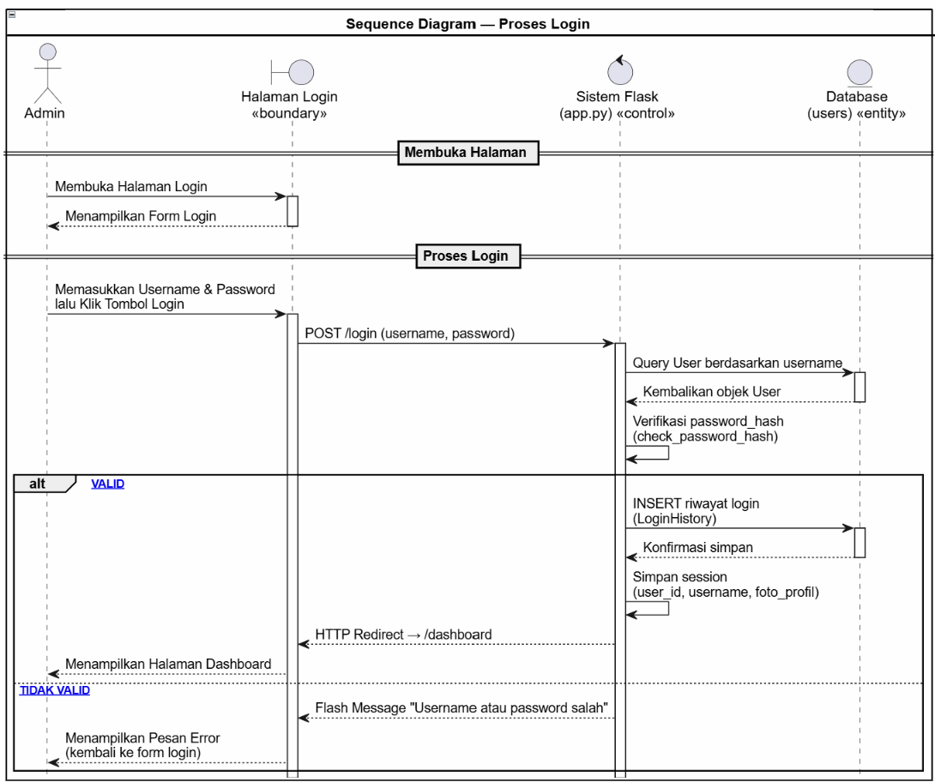
Gambar 3. 10 Sequence Diagram Login Admin
Merujuk pada Gambar 3.10, interaksi bermula saat Admin menekan tombol kirim yang memicu peladen antarmuka (boundary) melepas permintaan POST berisi username dan sandi ke controller Flask. Objek peladen kemudian menjalankan kueri seleksi ke entitas users pada basis data. Setelah proses verifikasi sandi enkripsi (hash) tervalidasi, peladen menyuntikkan data sesi akses, memasukkan rekam jejak ke entitas login_history, dan mengeluarkan instruksi pengalihan halaman (redirect) menuju antarmuka dashboard.
2. Skenario Klasifikasi Manual
Alur pertukaran instruksi sistem pada saat modul pengolahan data satuan dieksekusi digambarkan pada Gambar 3.11 di bawah ini.
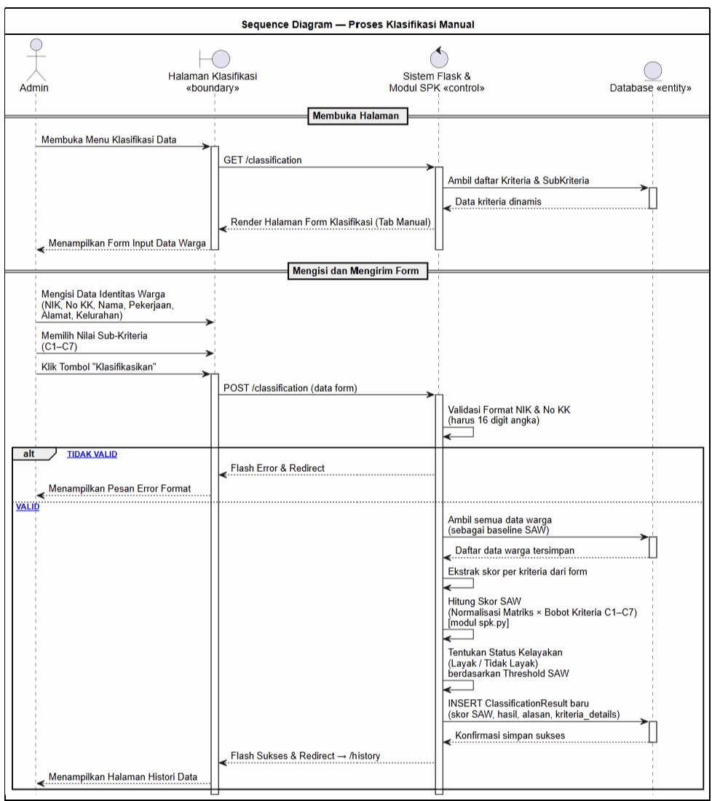
Gambar 3. 11 Sequence Diagram Klasifikasi Manual
Berdasarkan urutan pesan pada Gambar 3.11, pemrosesan formulir diawali dengan penarikan data referensi kriteria dan sub-kriteria dinamis dari basis data saat halaman pertama kali dirender. Saat pengguna mengirimkan POST classification, pengontrol (modul spk.py) menarik seluruh rekam komputasi historis untuk merakit matriks keputusan utuh. Setelah validasi string NIK/KK dipastikan aman, objek algoritma memproses normalisasi SAW, mengeluarkan keputusan "Layak" atau "Tidak Layak", menyimpan instansiasi data ke tabel transaksi, dan mengakhiri sesi interaksi tersebut.
3. Skenario Import Batch
Mekanisme pengolahan data multikriteria dalam skala massal yang dikelola dalam siklus berulang (looping) ditunjukkan pada sequence diagram Gambar 3.12 berikut.
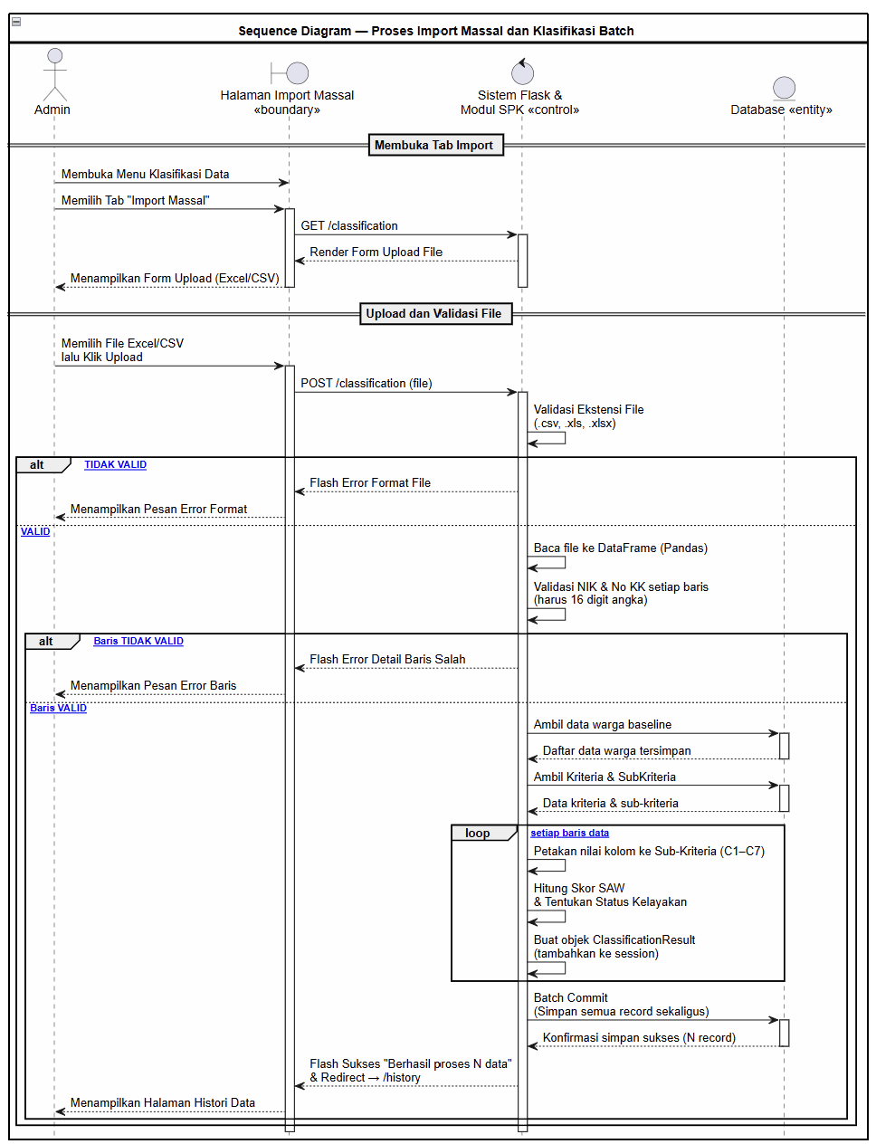
Gambar 3. 12 Sequence Diagram Import Massal dan Klasifikasi Batch
Penjelasan kronologis dari Gambar 3.12 menguraikan bahwa instruksi ekstraksi berkas biner langsung diserahkan kepada pustaka analisis sekunder (Pandas) agar terhindar dari keterbatasan memori. Berbeda dengan klasifikasi tunggal, pengontrol backend menerapkan perulangan komputasi SAW terhadap baris-baris data pada DataFrame. Upaya perlindungan integritas dijamin oleh transaksi batch commit; sistem menahan instruksi INSERT hingga keseluruhan baris komputasi tervalidasi sempurna. Apabila terjadi galat (error), sistem otomatis melakukan pengurungan transaksi (rollback) dan mengirim sinyal kegagalan ke antarmuka.
4. Skenario Filter dan Ekspor per Kelurahan
Alur pembacaan data transaksional guna keperluan penyaringan laporan secara dinamis divisualisasikan pada Gambar 3.13 berikut.
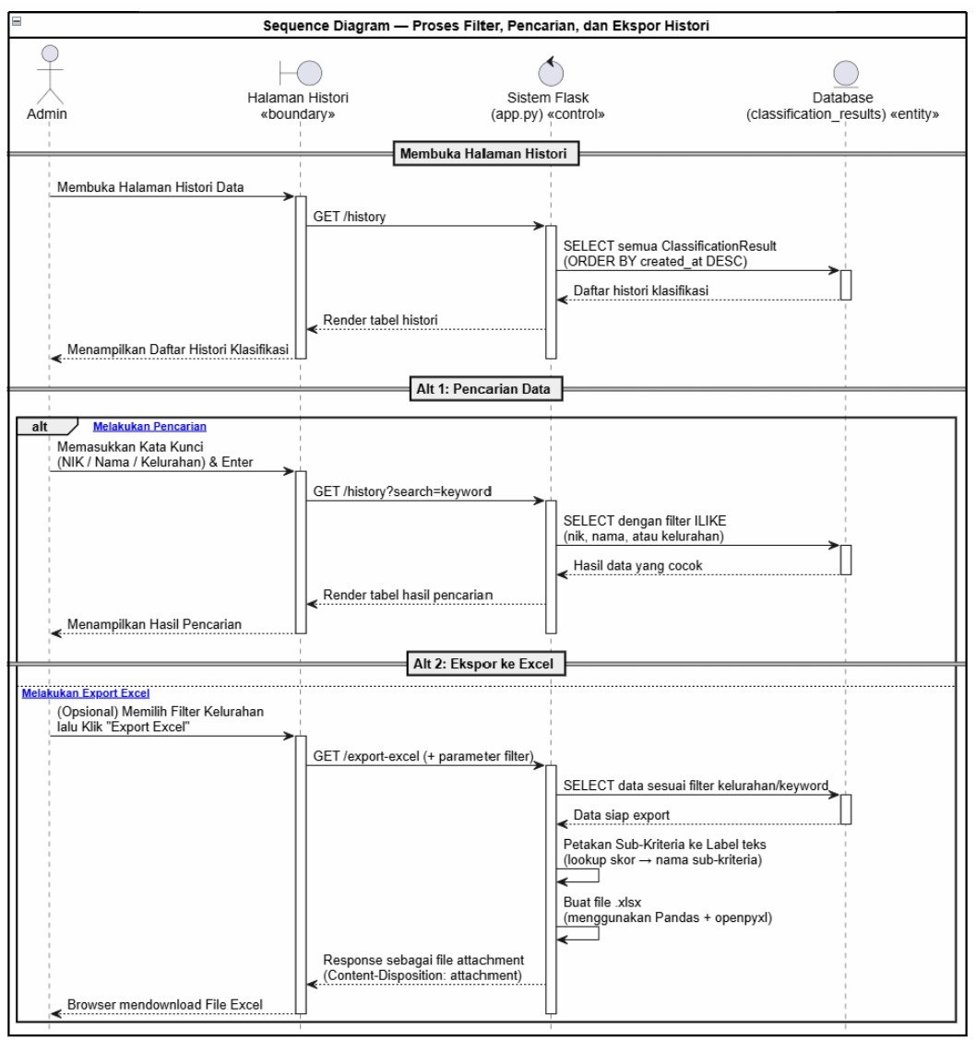
Gambar 3. 13 Sequence Diagram Filter, Pencarian, dan Ekspor Histori
Gambar 3.13 menjelaskan bahwa proses penyaringan difasilitasi penuh oleh integrasi Application Programming Interface (API). Peramban memicu panggilan GET yang dibekali rentetan parameter spesifik (seperti kata kunci atau target kelurahan) ke pengontrol sistem. Pengontrol lalu menyusun instruksi modifikasi kueri ILIKE pada entitas classification_results dan mengembalikan respons ke dalam leksikon JSON murni. Modul ekspor bekerja paralel pada rute berbeda, yang mana pengontrol menerjemahkan ulang kode referensi ke teks representatif sebelum mencetak dan membungkusnya sebagai objek unduhan (.xlsx).
5. Skenario Edit Histori dan Override Status
Kronologi pengolahan perintah korektif untuk re-kalkulasi algoritma secara asinkron dimodelkan pada Gambar 3.14 di bawah ini.
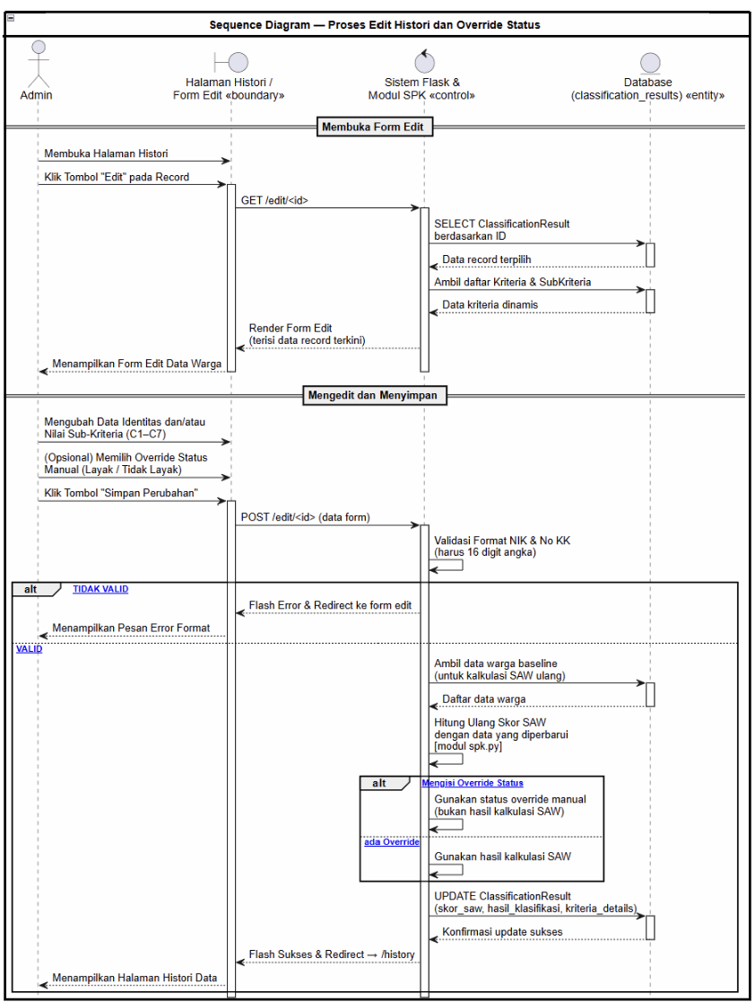
Gambar 3. 14 Sequence Diagram Edit Histori dan Override Status
Urutan logika pada Gambar 3.14 menekankan bahwa skenario penyuntingan bersifat merusak (destructive), di mana sistem harus menarik kembali baris data eksisting dan seluruh parameter bobot secara real-time. Begitu modifikasi sub-kriteria disetujui, modul SAW dipanggil secara imperatif untuk mengonstruksi ulang nilai hierarki preferensi. Proses evaluasi override bertindak sebagai cabang kontrol kondisional tertinggi; jika opsi "Status Manual" dikirim, sistem akan mematikan paksa (bypass) luaran matematis dan menyematkan variabel manual tersebut sebelum memutakhirkan (UPDATE) rekam data pada entitas database.
6. Skenario Manajemen Kriteria dan Sub-Kriteria
Alur komunikasi asinkron antara antarmuka pengguna dan peladen saat administrator melakukan modifikasi parameter dan distribusi bobot SAW dijabarkan pada Gambar 3.15 berikut.
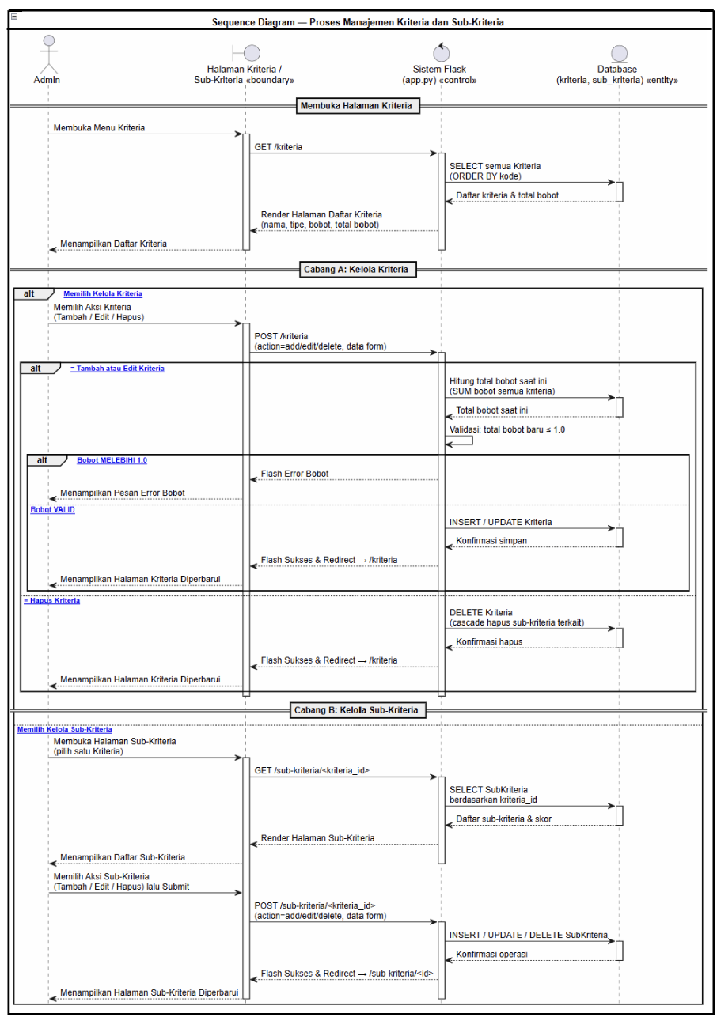
Gambar 3. 15 Sequence Diagram Manajemen Kriteria dan Sub-Kriteria
Berdasarkan Gambar 3.15, skenario operasional ini terpecah menjadi dua cabang logika utama (Cabang A dan Cabang B). Pada saat inisiasi halaman, peladen mengeksekusi kueri SELECT ke entitas kriteria untuk memuat seluruh parameter yang ada beserta kalkulasi total bobotnya saat ini.
Pada Cabang A (Kelola Kriteria), setiap kali Admin mengirimkan beban kerja (payload) POST untuk menambah atau menyunting kriteria, pengontrol (controller) sistem menahan instruksi penyimpanan. Sistem secara mutlak menghitung ulang akumulasi seluruh bobot (SUM bobot). Apabila modifikasi tersebut menyebabkan total bobot melampaui nilai maksimal algoritma (> 1.0), pengontrol akan menolak transaksi (mencegah INSERT/UPDATE) dan mengembalikan parameter galat (flash error) ke peramban. Validasi tingkat peladen ini krusial untuk mencegah ketidakseimbangan komputasi normalisasi SAW. Jika validasi terpenuhi atau aksi yang dilakukan adalah penghapusan (DELETE) yang memicu penghapusan otomatis (cascade delete) pada sub-kriteria terkait sistem baru akan mengubah basis data.
Pada Cabang B (Kelola Sub-Kriteria), operasi ditujukan untuk mengelola opsi rentang nilai atau atribut kualitatif dari setiap kriteria. Peladen merender antarmuka berdasarkan rute dinamis <kriteria_id> dan merespons langsung setiap instruksi pembaruan (tambah/edit/hapus) dari Admin dengan mengeksekusi kueri pada entitas sub_kriteria. Kedua cabang ini akan diakhiri dengan pengalihan kembali (redirect) ke antarmuka dan memunculkan notifikasi sukses jika perubahan basis data berhasil dilakukan.

3.2 Analisa & Pembahasan

3.2.1 Pembahasan Algoritma
Fase inti dari mesin pengambilan keputusan pada sistem pendukung keputusan (SPK) ini dikemas di dalam modul spk.py menggunakan algoritma Simple Additive Weighting (SAW). Landasan matematis yang melatarbelakangi perancangan sistem ini adalah pemetaan dan penyelarasan data kualitatif serta kuantitatif lapangan ke dalam skor berskala diskret dengan rentang 1 sampai 5 yang disimpan pada basis data.
Secara teoretis, normalisasi matriks keputusan $(R)$ pada metode SAW memisahkan perhitungan antara kriteria keuntungan (benefit) dan kriteria biaya (cost). Formula konvensional yang digunakan adalah sebagai berikut:
Kriteria Benefit: $r_{ij}=\frac{x_{ij}}{max_{i\left(x_{ij}\right)}}$

Kriteria Cost: $r_{ij}=\frac{min_{i\left(x_{ij}\right)}}{x_{ij}}$

Namun, jika formula cost konvensional tersebut diimplementasikan langsung pada eksekusi looping berskala besar di tingkat kecamatan, peladen akan menanggung beban komputasi yang tinggi akibat operasi pembagian dinamis dan pencarian nilai minimum secara berulang pada larik (array) alternatif. Guna memitigasi kendala efisiensi memori tersebut, sistem ini menerapkan pendekatan inversi logika data adaptif sejak tahap pendefinisian sub-kriteria di dalam basis data.
Melalui pendekatan ini, variabel yang secara riil bermakna "biaya terkecil" atau kondisi yang paling membutuhkan bantuan (seperti penghasilan terendah atau daya listrik terkecil) langsung dikonversi secara terbalik menjadi skor prioritas terbesar, yaitu nilai 5. Sebaliknya, warga dengan kondisi ekonomi yang lebih mapan diberi skor terendah, yaitu nilai 1.
Akibat dari penyelarasan makna skor ini, seluruh kriteria baik yang bertipe benefit maupun cost secara matematis telah bertransformasi menjadi fungsi maksimisasi linear yang seragam. Oleh karena itu, proses normalisasi matriks keputusan di dalam sistem dapat disederhanakan dengan menggunakan satu formula pembagian linear tunggal terhadap skor maksimum absolut, yaitu nilai 5:
$$r_{ij}=\frac{x_{ij}}{5}$$
Penyederhanaan formula ini membawa dampak positif yang signifikan pada arsitektur perangkat lunak. Penghapusan percabangan logika (conditional branching if-else) dan eliminasi fungsi pencarian nilai ekstrem (min()) di dalam kode Python Flask berhasil mereduksi kompleksitas algoritma. Sistem mampu mengeksekusi perhitungan preferensi alternatif warga dalam hitungan milidetik dengan konsumsi memori peladen yang minimal, tanpa sedikit pun melanggar prinsip dasar dan validitas keluaran metode SAW.

3.2.2 Rancangan Layar
Implementasi antarmuka pengguna dibangun secara terorganisasi di dalam direktori frontend/templates menggunakan mesin templat Jinja2 dan kerangka kerja Tailwind CSS yang dikompilasi secara lokal. Keseluruhan halaman mengadopsi struktur navigasi sidebar yang konsisten untuk menjamin kenyamanan operasional administrator kecamatan.
1. Halaman Login
Gerbang autentikasi dirancang minimalis namun informatif untuk memastikan hanya pengguna otoritatif yang dapat memanipulasi data keputusan. Tampilan visual dari rancangan halaman masuk ini ditunjukkan pada Gambar 3.16 berikut.
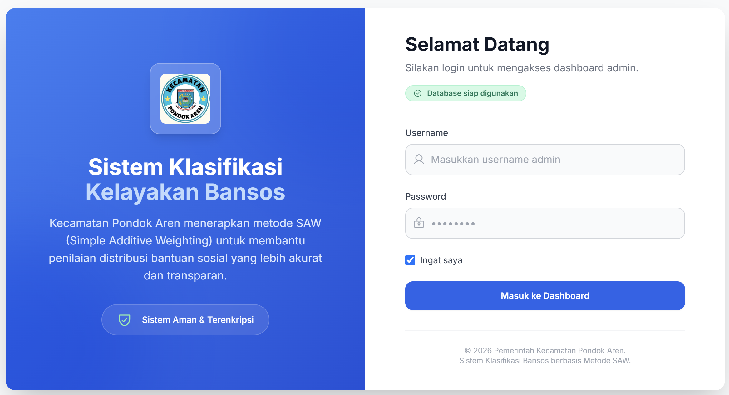
Gambar 3. 16 Rancangan Halaman Login
Gambar 3.16 menampilkan kolom masukan untuk username dan password yang dilengkapi dengan fitur validasi langsung di sisi klien (frontend). Selain itu, halaman ini juga memuat elemen indikator status kesiapan pangkalan data untuk memastikan bahwa koneksi ke berkas basis data SQLite telah terjalin sempurna sebelum administrator melakukan proses login.
2. Halaman Dashboard
Halaman utama setelah autentikasi berhasil berfungsi sebagai pusat pemantauan visual (executive summary) yang menyajikan agregasi data klasifikasi secara real-time. Komposisi layout dashboard dimodelkan pada Gambar 3.17 berikut.
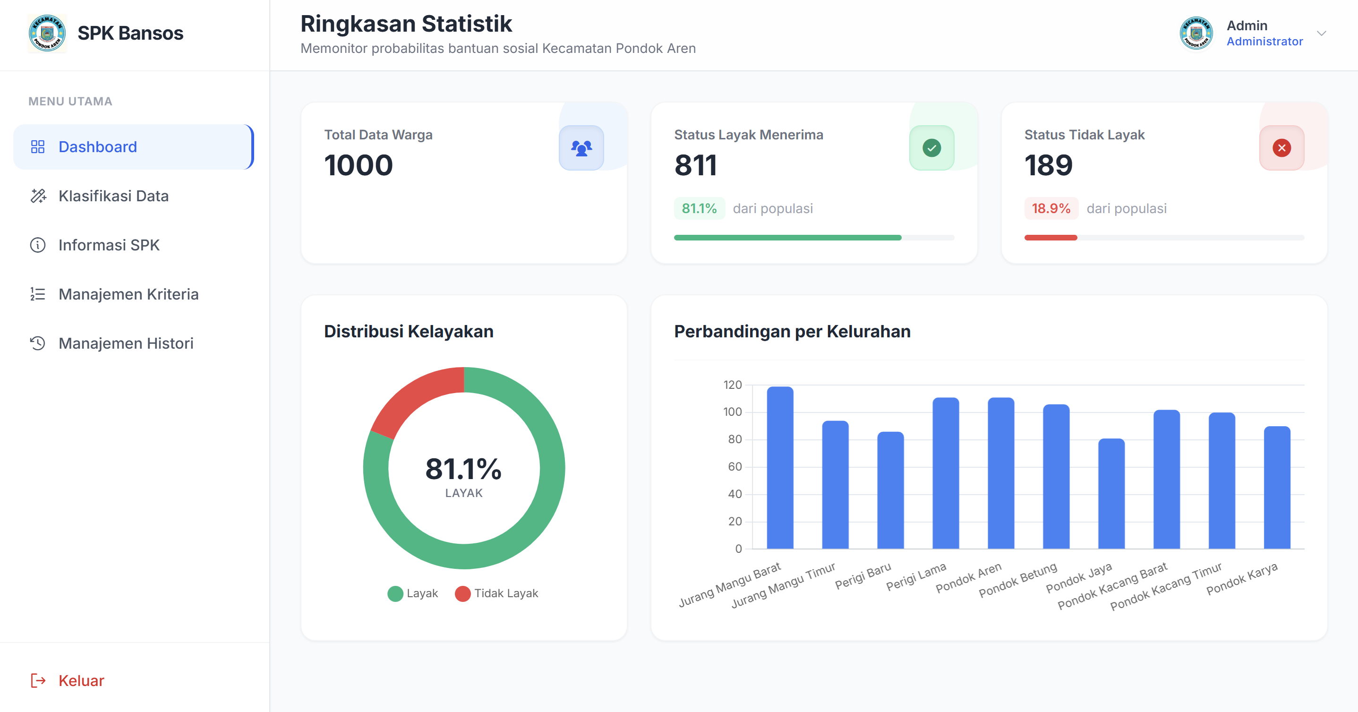
Gambar 3. 17 Rancangan Halaman Dashboard
Sebagaimana diilustrasikan pada Gambar 3.17, halaman dashboard mengintegrasikan kartu statistik ringkas (metric cards) yang menampilkan total warga yang telah diproses, jumlah warga layak, dan jumlah warga tidak layak. Visualisasi data diperkuat dengan penyematan grafik lingkaran (pie chart) untuk menunjukkan persentase distribusi kelayakan secara holistik, serta grafik batang (bar chart) untuk menyajikan perbandingan performa sebaran data kemiskinan antar 11 kelurahan di wilayah Kecamatan Pondok Aren.
3. Halaman Klasifikasi Data
Modul ini merupakan ruang kerja operasional utama bagi administrator untuk memasukkan sampel penilaian. Sistem memisahkan mekanisme penanganan antara pemasukan data tunggal (manual) dan data kolektif (massal). Layout fungsional dari tab "Input Manual" dipecah menjadi dua bagian utama, yang diawali dengan formulir identitas seperti yang diilustrasikan pada Gambar 3.18 berikut.
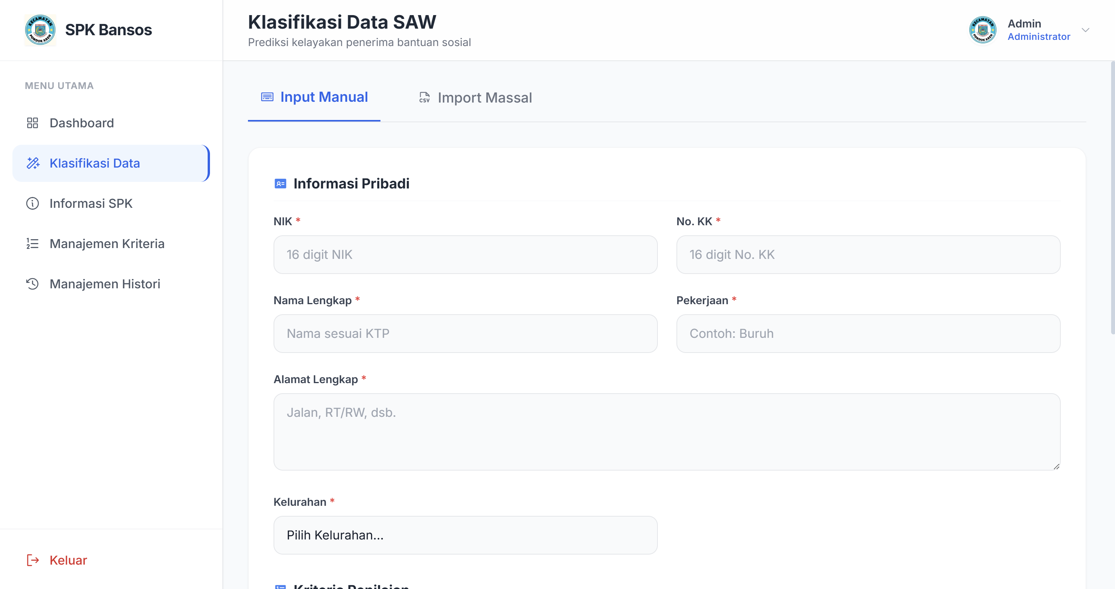
Gambar 3. 18 Antarmuka Tab Input Manual — Bagian Informasi Pribadi
Modul ini merupakan ruang kerja operasional utama bagi administrator untuk memasukkan sampel penilaian. Sistem memisahkan mekanisme penanganan antara pemasukan data tunggal (manual) dan data kolektif (massal). Layout fungsional dari tab "Input Manual" dipecah menjadi dua bagian utama, yang diawali dengan formulir identitas seperti yang diilustrasikan pada Gambar 3.18 berikut.
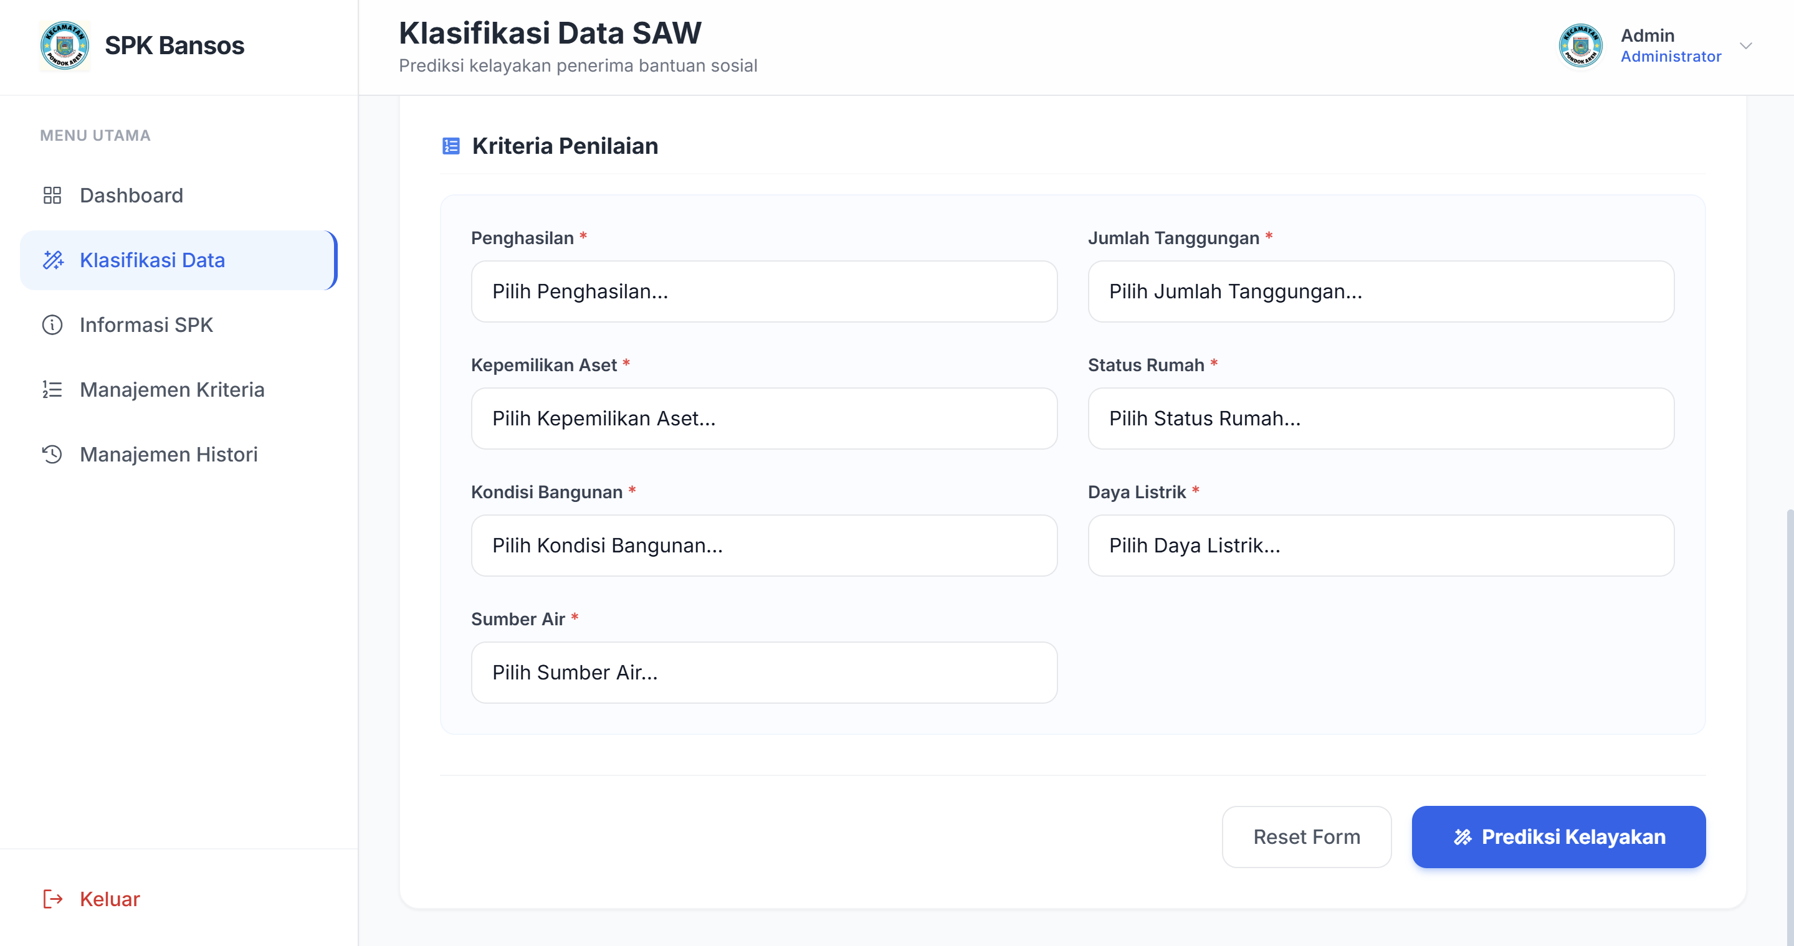
Gambar 3. 19 Antarmuka Tab Input Manual — Bagian Kriteria Penilaian
Setelah identitas tervalidasi, proses berlanjut pada segmentasi "Kriteria Penilaian" yang ditunjukkan pada Gambar 3.19. Sistem menyediakan menu pilihan runtut (dropdown select) yang berfungsi untuk memetakan kondisi riil warga ke dalam 7 parameter sub-kriteria secara presisi. Administrator kemudian dapat menekan tombol "Prediksi Kelayakan" untuk menginstruksikan peladen mengeksekusi komputasi algoritma SAW berdasarkan parameter yang dipilih.
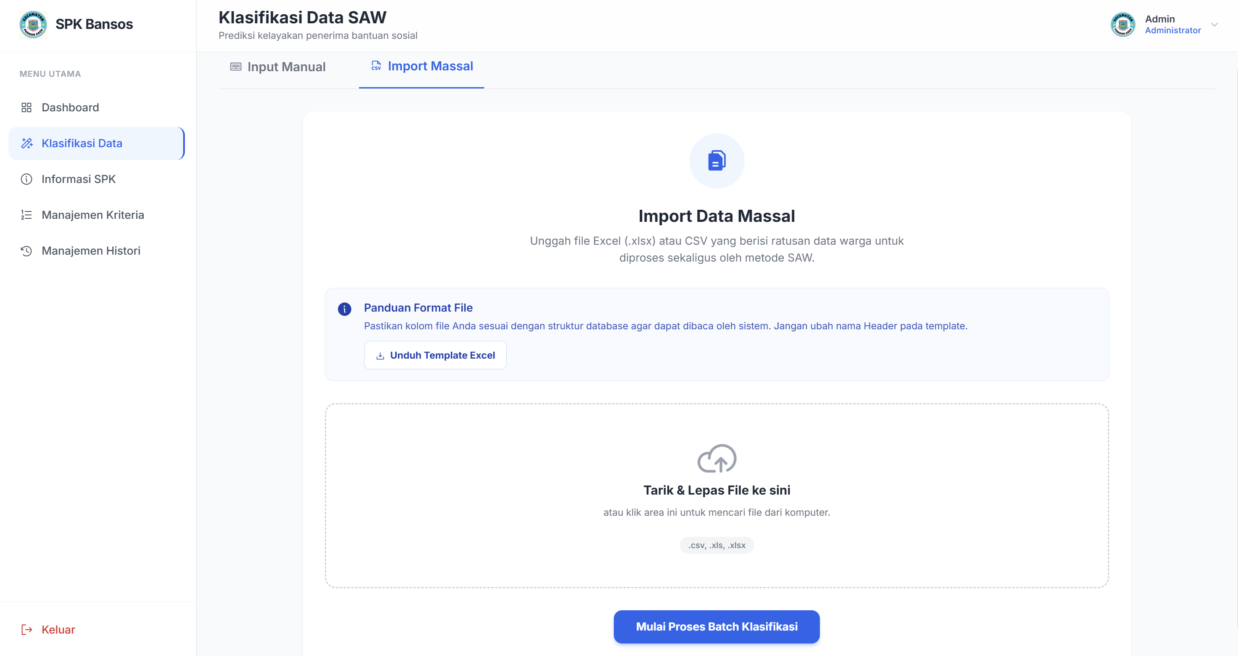
Gambar 3. 20 Antarmuka Tab Import Massal Data
Untuk mengakomodasi kebutuhan pemrosesan administratif berskala besar, antarmuka menyediakan tab alternatif "Import Massal" sebagaimana diilustrasikan pada Gambar 3.20. Fasilitas ini memungkinkan administrator untuk mengunduh format templat pangkalan data yang telah dibakukan. Berkas spreadsheet (Excel/CSV) berisi ratusan usulan warga yang telah diisi kemudian dapat diunggah kembali melalui area drag-and-drop guna dieksekusi, dinormalisasi, dan dihitung status kelayakannya secara serentak (batch processing).
4. Halaman Manajemen Histori
Seluruh rekaman hasil kalkulasi sistem disimpan secara terstruktur dan disajikan kembali dalam bentuk tabel interaktif yang mendukung manipulasi data lanjutan. Desain halaman histori keputusan ditampilkan pada Gambar 3.21 berikut.
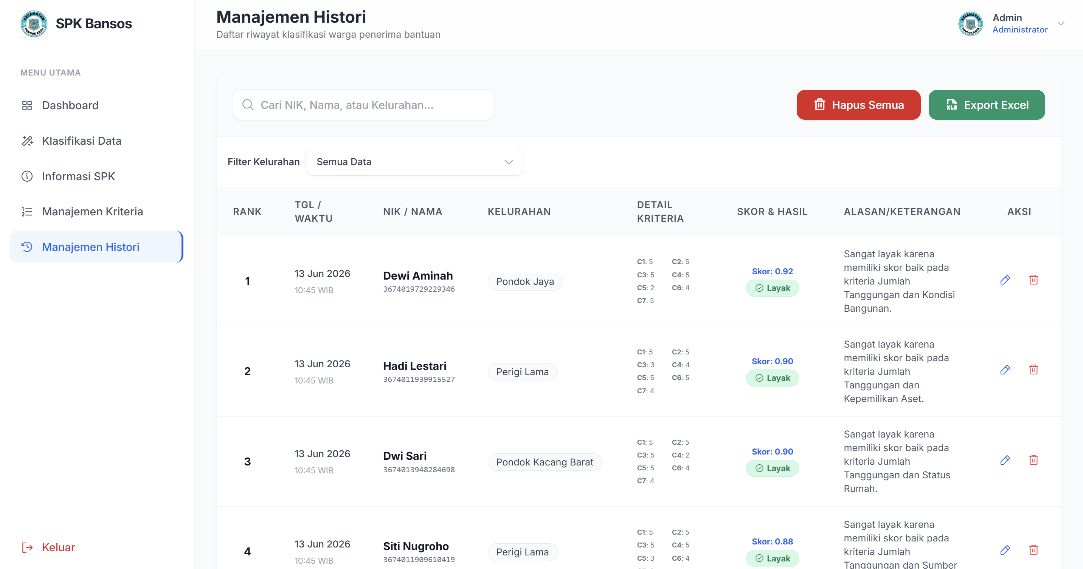
Gambar 3. 21 Rancangan Halaman Histori
Berdasarkan Gambar 3.21, tabel riwayat dilengkapi dengan filter pencarian berbasis teks (untuk pencarian nama atau NIK) dan filter kategori kelurahan. Setiap baris data menampilkan metadata waktu, identitas warga, rincian skor kriteria, nilai preferensi akhir $(Vi)$, status kelayakan, serta penjelasan naratif otomatis mengenai alasan penentuan keputusan. Tabel ini juga menyediakan tombol aksi cepat untuk mengeksekusi penyuntingan data, penghapusan data, serta tombol pintas untuk mengekspor data ke dalam dokumen Excel.
5. Halaman Manajemen Kriteria
Fasilitas ini memberikan kendali dinamis kepada administrator untuk menyesuaikan variabel keputusan tanpa harus melakukan modifikasi pada kode program utama. Struktur rancangan halaman tata kelola parameter ini ditunjukkan pada Gambar 3.22 berikut.
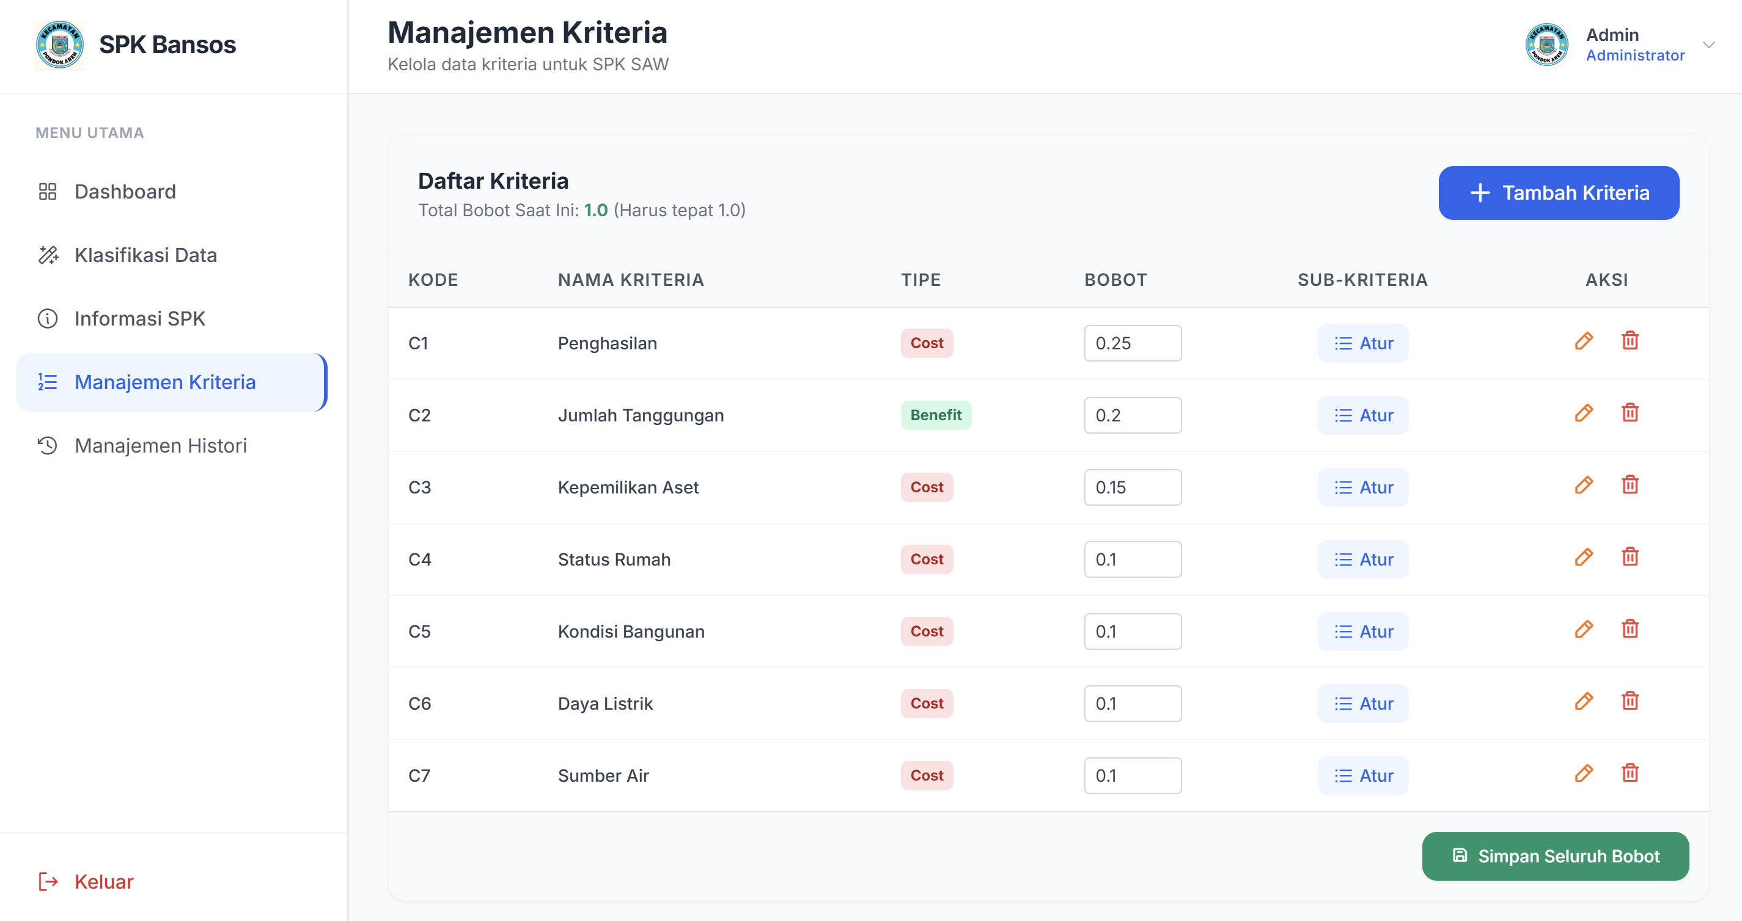
Gambar 3. 22 Rancangan Halaman Manajemen Kriteria
Gambar 3.22 memperlihatkan daftar kriteria aktif yang memuat kode, nama kriteria, tipe, dan nilai bobot kepentingan. Administrator dapat menekan tombol aksi untuk mengubah besaran bobot kriteria atau masuk ke sub-halaman pengisian skor sub-kriteria. Antarmuka ini terintegrasi dengan skrip validasi backend yang akan mengunci tombol simpan apabila akumulasi bobot yang dimasukkan tidak memenuhi nilai mutlak 1,00.
6. Halaman Informasi SPK
Halaman ini bertindak sebagai media transparansi sistem yang menyajikan dokumentasi teoretis dan aturan bisnis (business rules) yang diadopsi oleh aplikasi. Tampilan halaman referensi ini dimodelkan pada Gambar 3.23 di bawah ini.
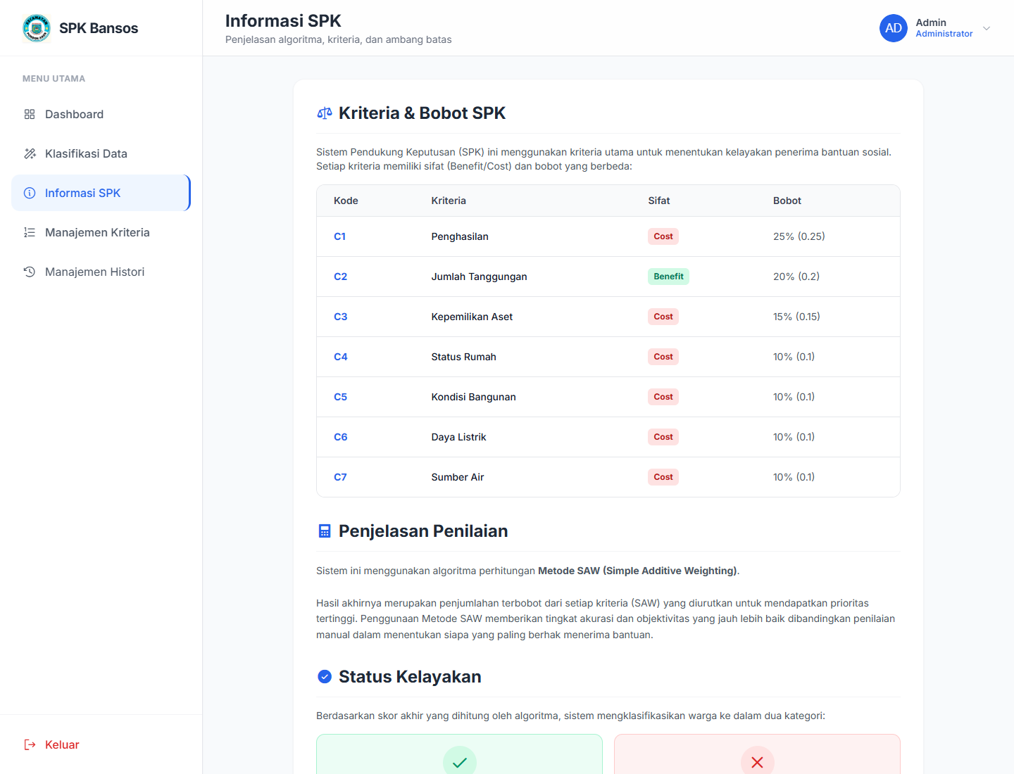
Gambar 3. 23 Rancangan Halaman Informasi SPK
Naratif yang disajikan pada Gambar 3.23 memuat penjelasan komprehensif mengenai latar belakang pemilihan metode SAW, fungsi dari masing-masing kriteria penilaian, serta visualisasi nilai ambang batas (threshold) 0,50 yang menjadi tolok ukur penentuan status kelayakan warga prasejahtera. Halaman ini dirancang sebagai panduan literasi bagi staf baru di lingkungan kecamatan.
7. Halaman Profil dan Riwayat Login
Fasilitas keamanan dan pengelolaan akun disediakan untuk menjaga akuntabilitas operasional harian sistem. Bentuk rancangan halaman sekunder ini ditunjukkan pada Gambar 3.24 berikut.
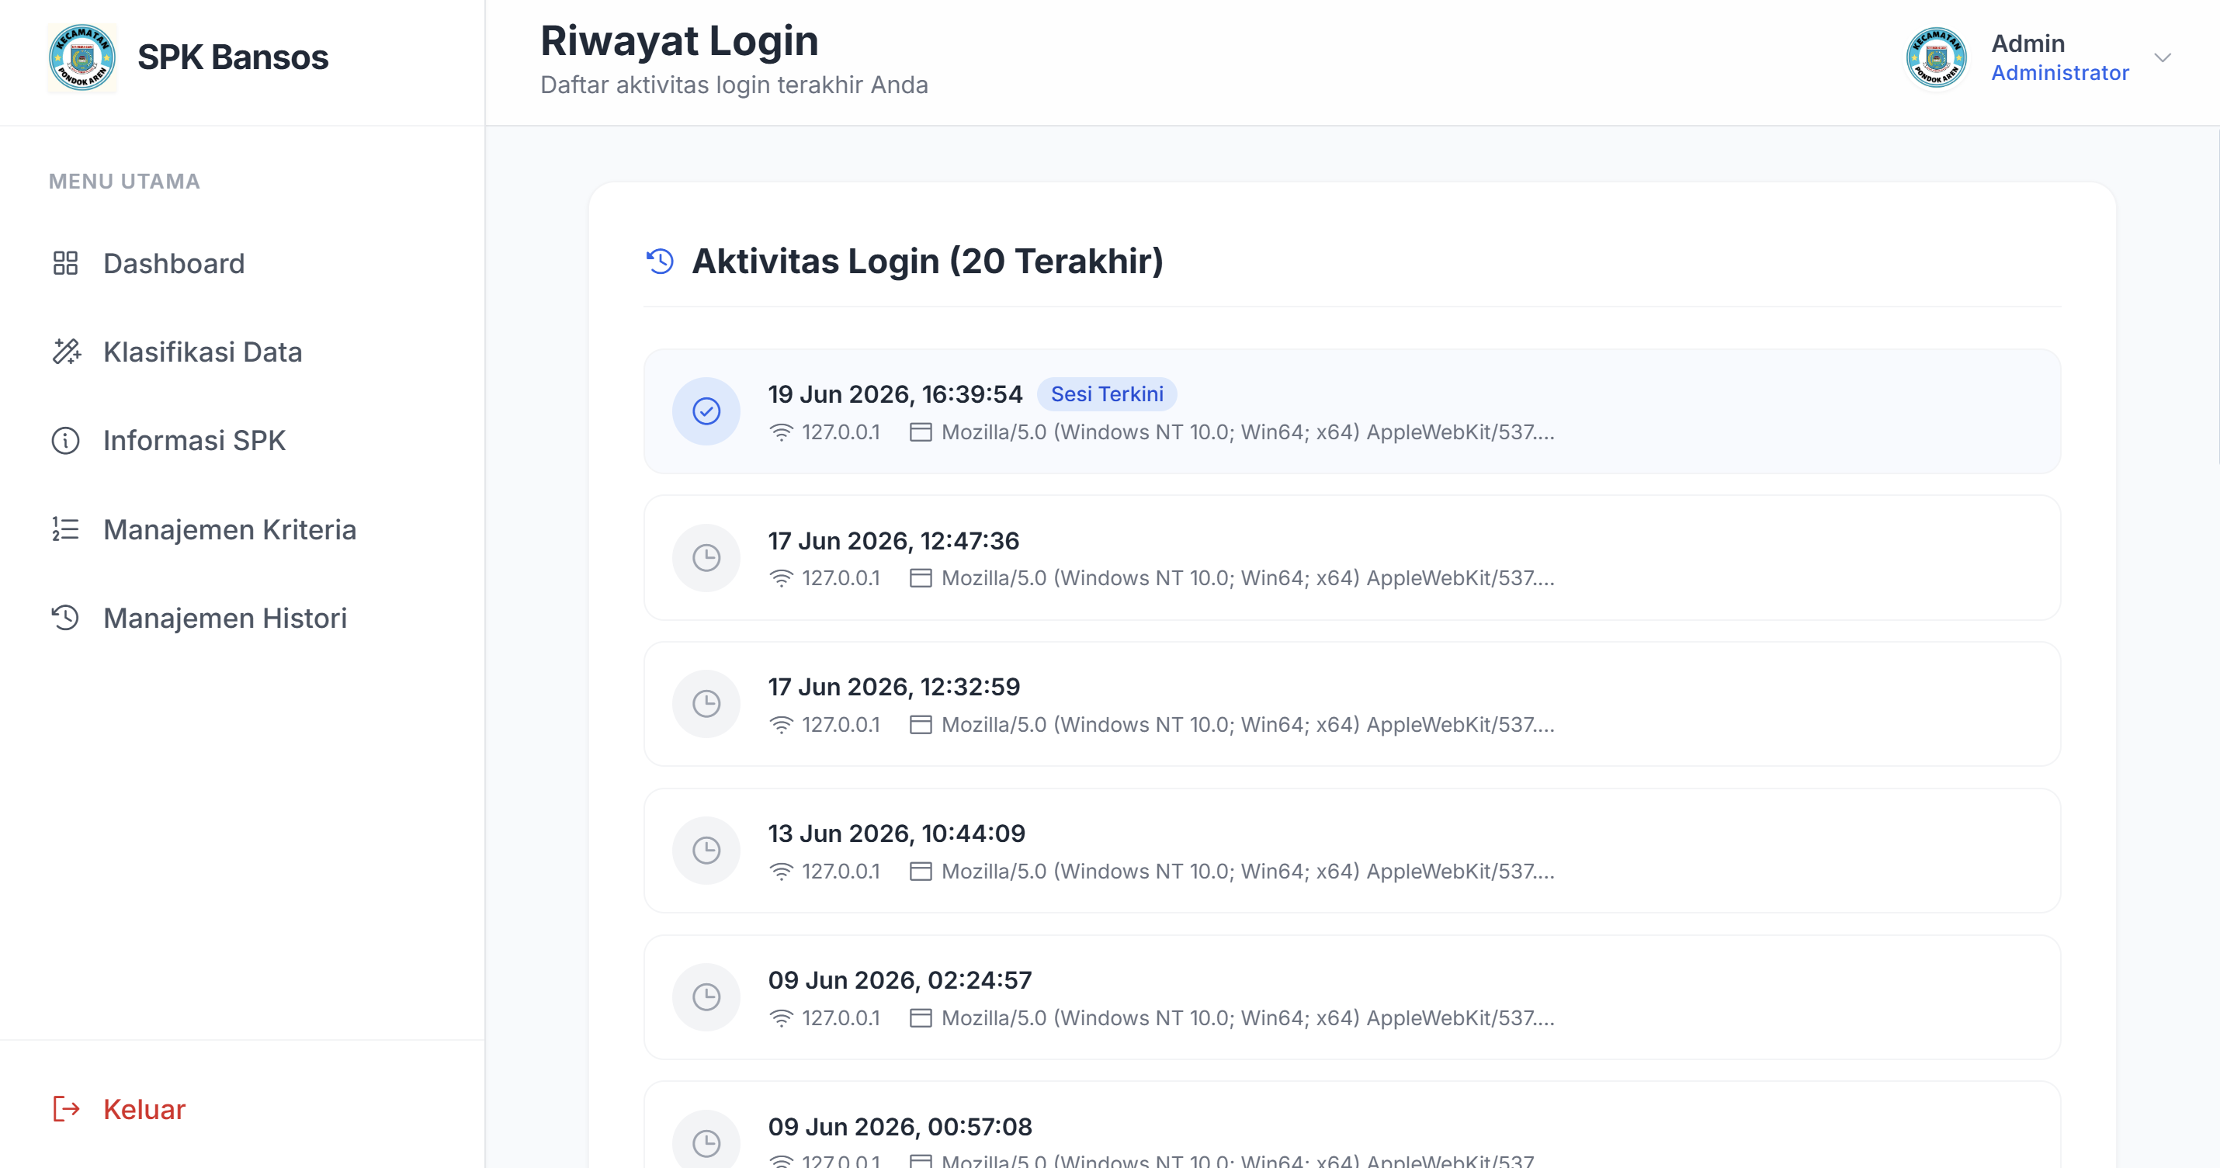
Gambar 3. 24 Rancangan Halaman Riwayat Login & Profil
Gambar 3.22 menjabarkan dua fungsi manajemen akun. Bagian pertama adalah formulir pembaruan profil yang memungkinkan administrator mengubah nama lengkap, foto profil, dan kata sandi. Bagian kedua adalah tabel log aktivitas yang mencatat secara kronologis riwayat login administrator, lengkap dengan rekaman data penanda waktu (timestamp), alamat IP, serta user agent perangkat yang digunakan untuk memitigasi risiko akses ilegal.

3.2.3 Implementasi dan Integrasi Alur Data
Sistem diimplementasikan dengan mengintegrasikan arsitektur routing Flask sebagai pengontrol logika bisnis dan mesin templat Jinja2 untuk menghasilkan render halaman yang dinamis. Manipulasi data pada basis data lokal SQLite difasilitasi oleh SQLAlchemy sebagai lapisan Object-Relational Mapping (ORM) yang menjamin keamanan kueri dari ancaman SQL Injection.
Khusus pada fitur impor massal, sistem menerapkan teknik pemrosesan langsung di dalam memori (in-memory processing) memanfaatkan pustaka Pandas. Berkas spreadsheet yang diunggah oleh administrator tidak disimpan ke dalam penyimpanan fisik peladen, melainkan langsung dibaca ke dalam struktur DataFrame. Langkah arsitektur ini berhasil mengeliminasi kemacetan operasi baca-tulis input/output (I/O bottlenecks) pada cakram keras peladen, sehingga ratusan baris data warga dapat divalidasi, dinormalisasi, dan dihitung nilai preferensi SAW-nya secara simultan dalam satu siklus transaksi basis data (batch commit) yang aman dan efisien.

3.2.4 Pengujian Sistem
1. Pengujian Algoritma SAW (Uji Coba dengan Contoh Data)
Validasi fungsional komputasi sistem dilakukan terhadap 5 data sampel empiris lapangan yang telah disesuaikan skala intervalnya.
Tabel 3. 12 Hasil Uji Coba Program
No | Nama | Kelurahan | Skor SAW | Status
1 | Dewi Aminah | Pondok Jaya | 0,92 | Layak
2 | Hadi Lestari | Perigi Lama | 0,90 | Layak
3 | Lestari Setiawan | Pondok Aren | 0,50 | Layak
4 | Ayu Lestari | Perigi Baru | 0,27 | Tidak Layak
5 | Tri Setiawan | Pondok Aren | 0,24 | Tidak Layak

Detail Skor Kriteria:
Tabel 3. 13 Detail Skor Parameter Kriteria Uji Coba
Nama | C1 | C2 | C3 | C4 | C5 | C6 | C7
Dewi Aminah | 5 | 5 | 5 | 5 | 2 | 4 | 5
Hadi Lestari | 5 | 5 | 3 | 4 | 5 | 5 | 4
Lestari Setiawan | 2 | 3 | 4 | 2 | 3 | 2 | 1
Ayu Lestari | 2 | 1 | 1 | 1 | 2 | 1 | 1
Tri Setiawan | 1 | 1 | 1 | 1 | 1 | 1 | 3

Perhitungan Manual AlgoritmaSAW (Validasi Data Sampel)
Untuk membuktikan validitas fungsionalitas komputasi sistem secara matematis, berikut dijabarkan perhitungan manual menggunakan metode SAW terhadap kelima data sampel pada Tabel 6 di atas.
a. Pembentukan Matriks Keputusan (X) dan Bobot Kriteria (W)
Langkah awal adalah mengumpulkan skor parameter dari warga yang telah dipetakan ke dalam skor skala interval 1 sampai 5.
Sebagai catatan batasan sistem (system limitation) pada tahap purwarupa (prototyping) ini, seluruh data riil lapangan (seperti nominal pasti penghasilan warga) dikonversi terlebih dahulu ke dalam skala interval diskret 1 hingga 5. Penyederhanaan skala ini secara sadar dilakukan untuk menyeimbangkan efisiensi komputasi sistem dengan kebutuhan klasifikasi dasar. Meskipun pendekatan ini mengorbankan sebagian presisi dari varians data ketimpangan ekonomi asli antar kandidat (misalnya, rentang penghasilan yang luas dapat jatuh pada skor skala yang sama), metode ini dinilai paling pragmatis dan memadai untuk membuktikan berjalannya logika algoritma SAW pada fase implementasi awal di tingkat kecamatan.
Vektor Bobot Kriteria (W)
Bobot kepentingan untuk masing-masing kriteria (C₁ sampai C₇) adalah:
W = [0.25, 0.20, 0.15, 0.10, 0.10, 0.10, 0.10]
Tabel 3. 14 Vektor Bobot Kepentingan Kriteria (W)
C1 | C2 | C3 | C4 | C5 | C6 | C7 | Total (W)
0.25 | 0.20 | 0.15 | 0.10 | 0.10 | 0.10 | 0.10 | 1.00
Matriks Keputusan (X)
Berikut adalah data skor parameter mentah dari 5 alternatif warga, yang direpresentasikan dalam bentuk Matriks Keputusan (X):
Tabel 3. 15 Matriks Keputusan Alternatif Warga (X)
Alternatif / Warga | C1 | C2 | C3 | C4 | C5 | C6 | C7
A₁ (Dewi Aminah) | 5 | 5 | 5 | 5 | 2 | 4 | 5
A₂ (Hadi Lestari) | 5 | 5 | 3 | 4 | 5 | 5 | 4
A₃ (Lestari Setiawan) | 2 | 3 | 4 | 2 | 3 | 2 | 1
A₄ (Ayu Lestari) | 2 | 1 | 1 | 1 | 2 | 1 | 1
A₅ (Tri Setiawan) | 1 | 1 | 1 | 1 | 1 | 1 | 3
b. Tahap 1: Normalisasi Matriks Keputusan (R)
Dalam algoritma SAW, persamaan normalisasi dibedakan berdasarkan sifat kriteria, yaitu Benefit (Keuntungan) dan Cost (Biaya).
Normalisasi Kriteria Benefit (C2 – Jumlah Tanggungan)
Kriteria Jumlah Tanggungan (C₂) bersifat Benefit, yang artinya semakin banyak jumlah tanggungan, maka nilai kelayakannya semakin tinggi (semakin baik). Rumus normalisasi benefit adalah membagi nilai data dengan nilai maksimum pada kolom tersebut:
$$r_{ij}=\frac{x_{ij}}{max_{i\left(x_{ij}\right)}}$$
Berdasarkan matriks X, nilai maksimum untuk C₂ adalah max(C₂) = 5. Maka hasil normalisasinya adalah:
Tabel 3. 16 Hasil Normalisasi Linear Kriteria Jumlah Tanggungan
Alternatif | Rumus (rᵢ₂ = xᵢ₂ / 5) | Hasil
A₁ | r₁₂ = 5 / 5 | 1.00
A₂ | r₂₂ = 5 / 5 | 1.00
A₃ | r₃₂ = 3 / 5 | 0.60
A₄ | r₄₂ = 1 / 5 | 0.20
A₅ | r₅₂ = 1 / 5 | 0.20
Normalisasi Kriteria Cost (C1, C3, C4, C5, C6, C7)
Kriteria Cost secara teori dihitung dengan rumus pembagian nilai minimum terhadap data xᵢⱼ.
Namun, berdasarkan perancangan logika sistem ini, pembalikan makna skor untuk seluruh kriteria Cost telah diselesaikan secara adaptif pada tahap awal di basis data. (Contoh: Warga dengan penghasilan sangat rendah yang seharusnya bermakna biaya paling kecil, langsung dipetakan ke dalam skor prioritas paling tinggi, yaitu 5).
Karena seluruh skor dalam sistem telah diselaraskan agar nilai 5 mutlak mewakili “Kondisi Paling Membutuhkan Bantuan”, maka normalisasi untuk kolom-kolom kriteria Cost dapat langsung dieksekusi secara linear terhadap nilai maksimum absolut (5), sehingga:
$$r_{ij}=\frac{x_{ij}}{5}$$
Hasil normalisasi untuk seluruh kriteria (dibagi 5) adalah sebagai berikut:
A₁: r₁₁ = 1.00 ; r₁₃ = 1.00 ; r₁₄ = 1.00 ; r₁₅ = 0.40 ; r₁₆ = 0.80 ; r₁₇ = 1.00
A₂: r₂₁ = 1.00 ; r₂₃ = 0.60 ; r₂₄ = 0.80 ; r₂₅ = 1.00 ; r₂₆ = 1.00 ; r₂₇ = 0.80
A₃: r₃₁ = 0.40 ; r₃₃ = 0.80 ; r₃₄ = 0.40 ; r₃₅ = 0.60 ; r₃₆ = 0.40 ; r₃₇ = 0.20
A₄: r₄₁ = 0.40 ; r₄₃ = 0.20 ; r₄₄ = 0.20 ; r₄₅ = 0.40 ; r₄₆ = 0.20 ; r₄₇ = 0.20
A₅: r₅₁ = 0.20 ; r₅₃ = 0.20 ; r₅₄ = 0.20 ; r₅₅ = 0.20 ; r₅₆ = 0.20 ; r₅₇ = 0.60
Hasil dari tahap A dan B di atas kemudian membentuk Matriks Ternormalisasi (R) utuh sebagai berikut:
Tabel 3. 17 Matriks Ternormalisasi Hasil Tranformasi Skala (R)
Alternatif / Warga | C1 | C2 | C3 | C4 | C5 | C6 | C7
A₁ (Dewi Aminah) | 1.00 | 1.00 | 1.00 | 1.00 | 0.40 | 0.80 | 1.00
A₂ (Hadi Lestari) | 1.00 | 1.00 | 0.60 | 0.80 | 1.00 | 1.00 | 0.80
A₃ (Lestari Setiawan) | 0.40 | 0.60 | 0.80 | 0.40 | 0.60 | 0.40 | 0.20
A₄ (Ayu Lestari) | 0.40 | 0.20 | 0.20 | 0.20 | 0.40 | 0.20 | 0.20
A₅ (Tri Setiawan) | 0.20 | 0.20 | 0.20 | 0.20 | 0.20 | 0.20 | 0.60

c. Tahap 2: Penjumlahan Terbobot (Penentuan Preferensi Vᵢ)
Nilai preferensi ($V_{i}$) dihitung dengan mengalikan setiap baris Matriks R dengan bobot W, lalu menjumlahkannya:
$$V_{i}=\sum{\left(w_{j}×r_{ij}\right)}$$Penjabaran Perhitungan:
A₁ (Dewi Aminah):
V₁ = (1.00 × 0.25) + (1.00 × 0.20) + (1.00 × 0.15) + (1.00 × 0.10) + (0.40 × 0.10) + (0.80 × 0.10) + (1.00 × 0.10)
V₁ = 0.25 + 0.20 + 0.15 + 0.10 + 0.04 + 0.08 + 0.10 = 0.92
A₂ (Hadi Lestari):
V₂ = (1.00 × 0.25) + (1.00 × 0.20) + (0.60 × 0.15) + (0.80 × 0.10) + (1.00 × 0.10) + (1.00 × 0.10) + (0.80 × 0.10)
V₂ = 0.25 + 0.20 + 0.09 + 0.08 + 0.10 + 0.10 + 0.08 = 0.90
A₃ (Lestari Setiawan):
V₃ = (0.40 × 0.25) + (0.60 × 0.20) + (0.80 × 0.15) + (0.40 × 0.10) + (0.60 × 0.10) + (0.40 × 0.10) + (0.20 × 0.10)
V₃ = 0.10 + 0.12 + 0.12 + 0.04 + 0.06 + 0.04 + 0.02 = 0.50
A₄ (Ayu Lestari):
V₄ = (0.40 × 0.25) + (0.20 × 0.20) + (0.20 × 0.15) + (0.20 × 0.10) + (0.40 × 0.10) + (0.20 × 0.10) + (0.20 × 0.10)
V₄ = 0.10 + 0.04 + 0.03 + 0.02 + 0.04 + 0.02 + 0.02 = 0.27
A₅ (Tri Setiawan):
V₅ = (0.20 × 0.25) + (0.20 × 0.20) + (0.20 × 0.15) + (0.20 × 0.10) + (0.20 × 0.10) + (0.20 × 0.10) + (0.60 × 0.10)
V₅ = 0.05 + 0.04 + 0.03 + 0.02 + 0.02 + 0.02 + 0.06 = 0.24
d. Rekapitulasi & Penentuan Status Kelayakan
Berdasarkan ambang batas kelayakan (threshold) sistem yang ditetapkan, yaitu 0.50, maka status akhir ditentukan dengan aturan:
Jika Vᵢ ≥ 0.50 ➜ Layak | Jika Vᵢ < 0.50 ➜ Tidak Layak
Tabel 3. 18 Rekapitulasi Nilai Preferensi Akhir (Vi) dan Klasiﬁkasi Kelayakan
Rank | Nama Warga | Skor Akhir (Vᵢ) | Status Kelayakan | Kecocokan Program
1 | Dewi Aminah | 0.92 | ✅ Layak | Sesuai
2 | Hadi Lestari | 0.90 | ✅ Layak | Sesuai
3 | Lestari Setiawan | 0.50 | ✅ Layak | Sesuai
4 | Ayu Lestari | 0.27 | ❌ Tidak Layak | Sesuai
5 | Tri Setiawan | 0.24 | ❌ Tidak Layak | Sesuai

Kesimpulan: Uji coba ini menunjukkan tingkat akurasi kecocokan logika matematis sebesar 100%. Sistem terbukti bekerja sepenuhnya sesuai dengan kaidah-kaidah algoritma Simple Additive Weighting (SAW).
Pembahasan:
- Dewi Aminah (0,92) dan Hadi Lestari (0,90) memiliki skor sangat tinggi karena hampir semua kriteria bernilai 4–5, mencerminkan kondisi ekonomi sangat rentan.
- Lestari Setiawan (0,50) tepat di batas ambang, tetap Layak, menunjukkan sistem konsisten terhadap aturan.
- Ayu Lestari (0,27) dan Tri Setiawan (0,24) memiliki skor rendah karena mayoritas kriteria bernilai 1–2, wajar diklasifikasikan Tidak Layak.
Hasil uji coba menunjukkan sistem mampu membedakan prioritas secara konsisten, dengan skor tinggi untuk yang membutuhkan dan skor rendah untuk yang lebih mandiri. Sistem telah berfungsi sesuai tujuan sebagai pendukung keputusan yang objektif.
2. Pengujian Fungsional (Black Box Testing)
Pengujian fungsional dieksekusi menggunakan teknik Equivalence Partitioning untuk memverifikasi kesesuaian luaran sistem terhadap spesifikasi awal tanpa perlu memeriksa struktur source code.
a. Lingkungan dan Metode Pengujian
Pengujian ini mencakup seluruh modul utama seperti autentikasi, klasifikasi data, manajemen kriteria, hingga fungsi ekspor laporan. Spesifikasi lingkungan yang digunakan selama proses pengujian dijabarkan pada tabel berikut.
Tabel 3. 19 Spesifikasi Lingkungan dan Metode Pengujian Perangkat Lunak
Aspek | Keterangan
Metode | Black Box Testing
Teknik | Equivalence Partitioning & Boundary Value Analysis
Objek Uji | Aplikasi Web SPK Bansos Kecamatan Pondok Aren
Lingkungan Uji | Browser Web (Google Chrome), Localhost (http://127.0.0.1:5000)
Perangkat Lunak | Python 3.14.3, Flask, SQLite, HTML, Tailwind CSS
b. Skenario dan Hasil Pengujian
Tabel 3. 20 Skenario Pengujian Modul Autentikasi (Login)
No | Proses | Input | Output yang Diharapkan | Hasil Aktual | Status
1 | Melakukan proses login dengan kredensial yang benar. | Username: admin Password: valid | Sistem menerima akses dan mengarahkan Admin ke halaman dashboard. | Sistem mengarahkan Admin ke halaman dashboard. | Valid
2 | Melakukan proses login dengan password yang salah. | Username: admin Password: salah123 | Sistem menolak akses dan memunculkan pesan error "Username atau password salah". | Muncul pesan error "Username atau password salah" dan tetap di halaman login. | Valid
3 | Menekan tombol submit dengan isian field yang kosong. | Username: (kosong) Password: (kosong) | Sistem menolak memproses login dan meminta FORM untuk diisi terlebih dahulu. | FORM tidak terkirim karena divalidasi langsung oleh browser. | Valid
Tabel 3. 21 Skenario Pengujian Modul Klasifikasi (Input Manual)
No | Proses | Input | Output yang Diharapkan | Hasil Aktual | Status
1 | Menyimpan data warga dengan isian FORM identitas dan kriteria yang valid. | NIK (16 digit angka), identitas lengkap, dan sub-kriteria dipilih. | Data tersimpan, sistem menghitung skor SAW otomatis, dan mengarahkan ke halaman Histori. | Data tersimpan, sistem menghitung SAW, dan pindah ke halaman Histori. | Valid
2 | Menguji validasi panjang karakter pada field NIK. | NIK: 1234 (kurang dari 16 digit) | Sistem menolak penyimpanan dan memunculkan pesan error "NIK harus 16 digit angka". | Muncul pesan error "NIK harus 16 digit angka" dan data ditolak. | Valid
3 | Menguji tipe inputan huruf pada field NIK. | NIK: 1234ABCD5678EFGH | Sistem menolak data karena NIK tidak boleh mengandung huruf alfabet. | Muncul pesan error "NIK harus 16 digit angka" dan data ditolak. | Valid
Tabel 3. 22 Skenario Pengujian Modul Klasifikasi (Import Massal)
No | Proses | Input | Output yang Diharapkan | Hasil Aktual | Status
1 | Mengunggah file data warga dengan Format yang didukung oleh sistem. | File Excel berformat.xlsx | Sistem memproses baris per baris, menghitung skor SAW, dan menyimpan ke database. | Data berhasil diproses secara batch dan tersimpan di database. | Valid
2 | Mengunggah file dengan ekstensi atau Formatyang tidak didukung. | File berformat.pdf atau .txt | Sistem menolak file dan menampilkan pesan error "Format file harus .csv, .xls, atau .xlsx". | Muncul pesan penolakan karena Format file tidak sesuai. | Valid
Tabel 3. 23 Skenario Pengujian Modul Manajemen Kriteria
No | Proses | Input | Output yang Diharapkan | Hasil Aktual | Status
1 | Mengubah dan menyimpan bobot kriteria yang total nilainya pas 1.00. | Bobot kriteria diubah dengan total akumulasi tepat 1.00. | Perubahan konfigurasi tersimpan dan sistem menampilkan pesan sukses. | Data bobot baru berhasil disimpan ke dalam sistem. | Valid
2 | Mengubah dan menyimpan bobot kriteria yang total nilainya melebihi 1.00. | Bobot kriteria diubah hingga total akumulasi menjadi 1.15. | Sistem menolak pembaruan data dan menampilkan peringatan "Total bobot melebihi 1.0". | Muncul pesan penolakan dan bobot lama dipertahankan. | Valid
Tabel 3. 24 Skenario Pengujian Modul Histori dan Ekspor
No | Proses | Input | Output yang Diharapkan | Hasil Aktual | Status
1 | Menggunakan fitur pencarian untuk mencari warga tertentu. | Keyword pencarian berupa nama warga atau NIK. | Tabel menampilkan baris data yang mengandung keyword NIK/Nama tersebut. | Tabel diperbarui dan menampilkan data sesuai kata kunci pencarian. | Valid
2 | Melakukan filter data berdasarkan Kelurahan. | Pilihan dropdown Kelurahan (misal: "Pondok Aren"). | Tabel hanya menampilkan daftar warga dari kelurahan yang dipilih. | Tabel menampilkan data yang telah disaring berdasarkan Kelurahan. | Valid
3 | Mengunduh hasil klasifikasi ke dalam perangkat lokal. | Menekan tombol "Export Excel". | Sistem menghasilkan dan mengunduh file berekstensi .xlsx berisi data yang tampil di tabel. | File .xlsx berhasil diunduh dan struktur kolomnya lengkap. | Valid
Berdasarkan hasil pengujian fungsional yang dipaparkan dari Tabel 3.7 hingga Tabel 3.11, seluruh komponen perangkat lunak memberikan respons masukan yang presisi, stabil, dan bebas dari galat (bug) kritikal, sehingga sistem dinyatakan layak untuk mendukung digitalisasi tata kelola bantuan sosial kecamatan.

3.2.5 Penggunaan Program (Manual Program)
Alur panduan operasional sistem pendukung keputusan ini dirancang secara sistematis bagi administrator di lingkungan Kantor Kecamatan Pondok Aren dengan tahapan langkah sebagai berikut:
- Akses dan Autentikasi Sistem:
Buka peramban web dan akses alamat IP lokal aplikasi peladen ([http://127.0.0.1:5000](http://127.0.0.1:5000)). Administrator kemudian memasukkan kredensial berupa username serta password pada kolom yang tersedia untuk masuk ke dalam ekosistem sistem pengolahan data warga.
- Pemantauan Dashboard:
Setelah proses login berhasil tervalidasi oleh peladen, administrator akan diarahkan ke halaman utama. Halaman ini menyajikan ringkasan statistik deskriptif dan metrik grafik sebaran kelayakan warga penerima bantuan sosial secara real-time untuk mempercepat pemahaman kondisi data saat itu.
- Eksekusi Klasifikasi Data Baru:
Buka menu Klasifikasi Data yang menawarkan dua opsi pemrosesan. Pilih tab "Input Manual" untuk mengevaluasi usulan data warga secara satuan, atau pilih tab "Import Massal" dengan mengunggah berkas spreadsheet (Excel/CSV) guna memproses ratusan usulan sekaligus. Sistem akan otomatis menjalankan kalkulasi normalisasi algoritma SAW dan menyimpan hasilnya ke basis data.
- Tata Kelola Riwayat Keputusan:
Melalui menu Manajemen Histori, administrator dapat meninjau, mencari, dan menyaring rekam hasil perangkingan matematis. Pada antarmuka ini, tersedia juga hak otorisasi untuk melakukan tindakan korektif operasional berupa penyuntingan data (edit), penimpaan status keputusan secara manual (override status), maupun penghapusan data.
- Pelaporan Data:
Sebagai bentuk pemenuhan transparansi dan dokumentasi pelaporan administrasi vertikal ke tingkat kota, administrator dapat mengunduh berkas laporan berekstensi .xlsx secara instan hanya dengan menekan tombol "Export Excel" pada halaman histori data.
- Penyesuaian Parameter Regulasi:
Fleksibilitas sistem didukung penuh melalui menu Manajemen Kriteria. Apabila terdapat pembaruan kebijakan indikator kemiskinan dari Kementerian Sosial, administrator dapat langsung menyesuaikan variabel penilaian secara dinamis dengan mengubah besaran nilai bobot kepentingan kriteria atau metrik skor sub-kriteria.
- Manajemen Akun Keamanan:
Pemeliharaan keamanan internal dikelola melalui fasilitas manajemen akun. Pembaruan kredensial admin, seperti pengubahan foto profil dan kata sandi berkala, dikelola mandiri melalui menu Profil Saya. Di samping itu, seluruh jejak aktivitas autentikasi dapat diaudit secara transparan melalui halaman Riwayat Login..

BAB IV
PENUTUP

4.1 Kesimpulan
Berdasarkan hasil analisis, perancangan, dan uji coba sistem yang telah diuraikan pada bab-bab sebelumnya, dapat ditarik kesimpulan bahwa Sistem Pendukung Keputusan (SPK) kelayakan penerima bantuan sosial berbasis web telah berhasil dirancang dan dibangun menggunakan kerangka kerja Flask (Python), template engine Jinja2, ORM SQLAlchemy, dan basis data SQLite. Sistem ini beroperasi sebagai solusi digital untuk mentransformasi tata kelola data warga prasejahtera di Kantor Kecamatan Pondok Aren menjadi lebih terstruktur, objektif, dan terdokumentasi. Implementasi algoritma Simple Additive Weighting (SAW) pada mesin komputasi terbukti mampu mengatasi permasalahan subjektivitas dan ketidakkonsistenan penilaian lapangan dengan memproses tujuh kriteria baku sosial-ekonomi menjadi penghitungan preferensi akhir yang objektif dan terukur. Selain itu, fungsionalitas sistem berhasil menyediakan fasilitas perhitungan yang transparan dan akuntabel, dibuktikan dengan tersedianya laporan urutan prioritas penerima bantuan yang dilengkapi status kelayakan berdasarkan ambang batas skor 0,50 beserta alasan penentuannya. Dari sisi keandalan perangkat lunak, pengujian fungsional menggunakan metode Black Box Testing mengonfirmasi bahwa aplikasi secara keseluruhan telah berhasil berjalan secara algoritmik tanpa ditemukan kegagalan fungsi (failure) maupun cacat (bug) kritikal. Meskipun sistem ini telah menyediakan instrumen otomasi dasar yang secara teori berpotensi besar memangkas waktu rekapitulasi data kelayakan bantuan sosial, pembuktian efektivitas sistem dalam mengurangi beban kerja administratif secara riil masih memerlukan tahapan User Acceptance Testing (UAT) dan evaluasi metrik kinerja pengguna langsung di lapangan pada masa mendatang.

4.2 Saran
Dalam rangka penyempurnaan dan pengembangan lebih lanjut agar sistem pendukung keputusan ini menjadi lebih optimal, penulis memberikan beberapa saran strategis di masa mendatang. Pertama, karena sistem yang dibangun saat ini masih beroperasi secara mandiri (standalone) dan tidak mensinkronisasikan data ke pangkalan luar, pengembangan berikutnya disarankan agar sistem ini dapat diintegrasikan dengan aplikasi SIAK Terpusat. Integrasi ini akan memungkinkan proses validasi data kependudukan secara otomatis tanpa perlu tahapan impor atau masukan manual. Kedua, dari sisi skalabilitas infrastruktur, perlu dilakukan pengujian performa komputasi dan ketahanan beban sistem (stress testing) menggunakan volume data berskala massal. Pengujian terhadap ribuan data warga ini sangat penting untuk memastikan stabilitas dan kecepatan eksekusi algoritma SAW ketika sistem diimplementasikan secara penuh untuk mencakup data dari 11 kelurahan. Ketiga, aplikasi web ini sebaiknya dikembangkan lebih lanjut dengan arsitektur multi-pengguna (multi-user). Pemberian hak akses terpisah bagi staf di masing-masing kelurahan akan memotong alur birokrasi, di mana setiap kelurahan dapat menginput usulan warganya langsung ke dalam sistem tanpa harus bergantung pada rekapitulasi tunggal di tingkat kecamatan.
Mengingat Seksi Kemasyarakatan mengelola berbagai jenis program (seperti BLT, PKH, dan BPNT), sistem di masa mendatang disarankan memiliki fitur pembuatan modul dinamis guna menerapkan standar kriteria dan ambang batas kelayakan yang berbeda untuk tiap variasi bantuan. Kelima, pada aspek arsitektur perangkat lunak, penggunaan basis data SQLite saat ini memang dinilai sangat optimal untuk kebutuhan purwarupa (prototyping). Namun, untuk mencegah terjadinya database lock (macetnya antrean tulis data) saat fitur import CSV/EXCEL massal digunakan, disarankan untuk melakukan migrasi ke sistem manajemen basis data yang lebih tangguh seperti MySQL atau PostgreSQL pada fase implementasi operasional nyata. Terakhir, mengingat sumber daya manusia di instansi pemerintahan lokal umumnya lebih familiar dengan ekosistem aplikasi berbasis PHP/cPanel, sangat direkomendasikan untuk menyusun modul panduan penggunaan (User Manual) yang komprehensif. Hal ini krusial untuk memastikan keberlanjutan pemeliharaan (maintenance) aplikasi sehingga sistem tidak berakhir menjadi abandonware (terbengkalai) di masa mendatang.

DAFTAR PUSTAKA
Adhika Pramita Widyassari, Mohamad Ardy An’syah, & Retno Wahyusari. (2023). Comparative Analysis Of Saw And Topsis In Selecting Recipients Of Basic Food Assistance. INTERNATIONAL CONFERENCE ON DIGITAL ADVANCE TOURISM, MANAGEMENT AND TECHNOLOGY, 1(1), 174–183. https://doi.org/10.56910/ictmt.v1i1.61
Altha Inas Shofyana, Rini Indriati, & Anita Sari Wardani. (2025). Implementasi Metode SAW Pada Sistem Seleksi Program Keluarga Harapan (PKH). Jurnal Sistem Informasi Triguna Dharma (JURSI TGD), 4(4), 935–946. https://doi.org/10.53513/jursi.v4i4.11398
Angger Lis Sam Sudi. (2024). SISTEM PENDUKUNG KEPUTUSAN PENERIMAAN BANTUAN LANGSUNG TUNAI DANA DESA MENGGUNAKAN METODE SIMPLE.
Dinas Kependudukan dan Pencatatan Sipil Kota Tangerang Selatan. (2025). Jumlah Penduduk Kelurahan Kecamatan Pondok Aren.
Larantukan, Y., Deta, B., & Watomakin, D. B. (2025). Sistem Pendukung Keputusan Seleksi Penerima Bantuan Langsung Tunai Menggunakan Metode Simple Additive Weighting Berbasis Web. In Journal of Innovative and Creativity (Vol. 5, Number 2). https://doi.org/https://doi.org/10.31004/joecy.v5i2.2283
Limbong, T., Ginting, E. P. B., Harianja, A. P., & Pakpahan, S. (2023). Decision support system to determine eligibility to get social assistance using the simple additive weighting method. INTERNATIONAL CONFERENCE OF SNIKOM 2021, 2798(1), 020013.
Muarif, M., Nasution, K., & Prayogi, S. Y. (2025). Penerapan Metode Simple Additive Weighting (SAW) dalam Seleksi Calon Penerima Beasiswa Kartu Indonesia Pintar Kuliah (KIP-K) di STMIK Mulia Darma. Hello World Jurnal Ilmu Komputer, 4(1), 66–78. https://doi.org/10.56211/helloworld.v4i1.791
Naibaho, E. (2026). Implementation of the Simple Additive Weighting (SAW) Method in a Decision Support System for Determining Recipients of Disaster Impact Social Assistance for Students at Universitas Budi Darma. Instal : Jurnal Komputer, Vol. 17, No. 12, 758–764. https://doi.org/10.54209/jurnalinstall.v17i12.451
Purnomo, N., Putri, P. B. R., Yuliana, D., Ulfa, U., & Rasyid, M. (2025). Penerapan Metode SAW dalam Penentuan Rekomendasi Penerima PKH di Kelurahan Pasar Sibuhuan. Jurnal Minfo Polgan, 14(2), 3261–3267. https://doi.org/10.33395/jmp.v14i2.15680
Suprapto, S., Edora, E., & Pasaribu, F. A. (2024). Sistem Pendukung Keputusan Calon Penerima Program Bantuan Sosial (BANSOS) Menggunakan Metode Simple Additive Weighting (SAW). MALCOM: Indonesian Journal of Machine Learning and Computer Science, 4(1), 188–197. https://doi.org/10.57152/malcom.v4i1.1057

